INFORME TRIMESTRAL DE ACTIVIDADES CORRESPONDIENTE AL PERIODO COMPRENDIDO DEL 01 DE OCTUBRE AL 31 DE DICIEMBRE DEL
AÑO 2022

REGIDOR VICTOR MANUEL MONROY RIVERA PRESIDENTE DE LA COMISION EDILICIA PERMANENTE DE OBRAS PÚBLICAS, PLANEACIÓN
URBANA Y REGULARIZACIÓN DE LA TENENCIA DE LA TIERRA

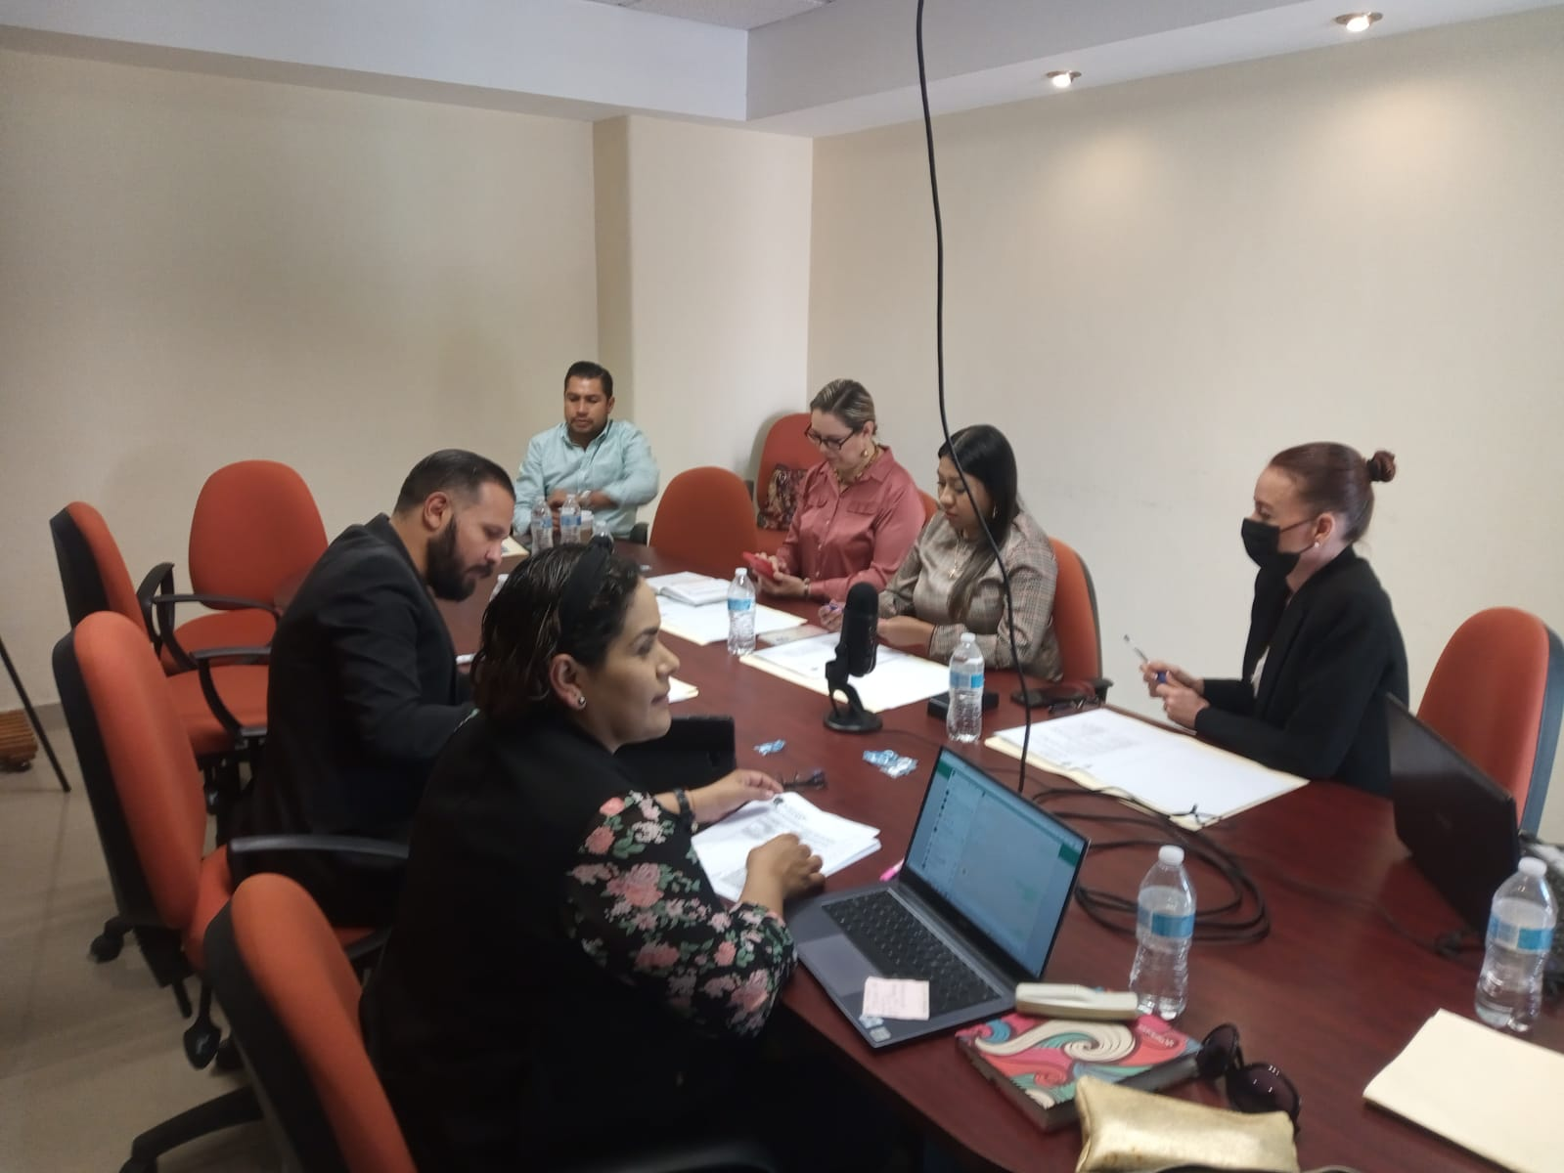

DECIMA SESION ORDINARIA DE LA COMISION EDILICIA DE OBRAS PÚBLICAS, PLANEACION URBANA Y REGULARIZACION DE LA TENENCIA DE LA TIERRA
BIENVENIDA
Muy buenas tardes a todas compañeras, bienvenidas a la décima sesión ordinaria de la Comisión edilicia de obras públicas, planeación urbano y regularización de la tenencia de la Tierra, primero que nada le doy la bienvenida a mi compañera, la regidora Mónica Reynoso y Laura Martínez bienvenidas a esta comisión y a mis compañeras de Comisión, licenciada Tania, licenciada Magali, vamos a empezar con el orden del día, primero tomar
lista de asistencia,
Sindico licenciada Magali Casillas Contreras PRESENTE, maestra Tania magdalena Bernardino Juárez…. PRESENTE y el de la voz Víctor Manuel Monroy Rivera PRESENTE. Habiendo quorum legal daré lectura a la aprobación del orden del día, sin antes someter una modificación del orden del día, se había mandado el orden del día de aprobar techos financieros de recursos propios, fortamun y fais, solicitó que se puede autorizar que se aprueben nada más los techos financieros del fondo de fais y que podamos someter el punto de la nulidad de la obra de la calle Tláloc también, para someterlo a consideración, este asuntos varios si tuvieran alguno que tratar y la clausura, autorizamos el cambio del orden del día por favor regidora.
La síndico comenta: Nada más si quisiera preguntar, en el tema de la obra en la calle Tláloc, cuál sería el título del punto.
El regidor Víctor responde: quedaría como “proceso de la no contratación”, revertir el proceso de la contratación por el motivo de la firma del contrato, que no se hizo por el contratista
La regidora Tania comenta: una pregunta, compañero, no recibí en esta ocasión los archivos anexos de los temas que se van a tratar el día de hoy, en el caso de la calle Tláloc si se pretende hacer, pues una contratación, si me gustaría tener la información previa antes de que pudiésemos autorizar. Quizás pudiéramos agendar hoy, revisar el tema en asuntos varios sin someter a votación, hasta que tengamos la información lista.
La síndico municipal comenta que: De igual me gustaría complementar, creo que vamos bien en ese sentido este, creo que puedo estar familiarizada, de esa obra que ya se aprobó, sin embargo, no acudió el contratista a firmar el contrato, lo que procede de acuerdo a la Ley, es la cancelación del proceso y es la autorización de la cancelación del proceso y tiene que iniciar la adjudicación desde inicio, otra vez desde cero.
La licenciada Magali complementa lo siguiente: eso es más bien la parte de la socialización, porque vino, yo nada más quería saber exactamente cómo quedaría la parte del título, porque efectivamente, este, no acudió el contratista, escribió un oficio que por causas de fuerza mayor no iba a continuar con el proceso y entonces lo que procede de acuerdo a la ley de obra pública, es la cancelación del proceso, porque los demás participantes fueron declarados insolventes, entonces, la ley prevé que puedas, si una persona no puede, como en este caso, la firma como en este caso, podrías adjudicarlo al segundo, tercero, cuarto, sin embargo, todas las propuestas fueron rechazadas y él no firma el contrato pues se tendría que iniciar el proceso, otra vez desde el origen, dictamen desde el Comité, la invitación, Comisión y nuevamente a conocer por el pleno del ayuntamiento
Regidor Víctor menciona: Es más bien, instaurar el proceso.
La regidora Mónica Reynoso pregunta: ¿Eran 5 participantes?
El regidor Víctor responde, si, si eran 5, si entonces está en específico por el tema de que pasó el periodo en el que tenía que presentarse a firmar y no firmo, entonces la ley, nos obliga a desechar la propuesta y volver a iniciar verdad, entonces, en este sentido, entonces bueno si tienen a bien autorizar el orden del día, con estos cambios, les pido por favor lo manifiesten levantando su mano la sindico Magali y el regidor Víctor levantan su mano en sentido de aprobación y el regidor Víctor le pregunta a la regidora Tania el sentido de su voto y ella contesta: en abstención, muy bien. Entonces seguimos con él, este… orden del día, este… digo, ya platicamos el tema del proceso de retiro el proceso de la obra de la calle Tláloc, regresaríamos este, otra vez a comité de obra para modalidad de contratación ¿Verdad?
Pregunta la Regidora Laura Martínez: ¿En esta modalidad había salido? en Concurso Sumario.
El presidente de la Comisión, responde: Ósea, tendríamos que repetir el proceso, el techo financiero es el mismo, entonces tendría nada más que iniciar otra vez el concurso, a empezar este, recibir las propuestas, validarlas y volverlas a revisar aquí para este, autorizarlos, y luego llevarlos al pleno.
Ahí si me gustaría, perdón, dar lectura a lo que establece la propia Ley de Obra Pública, porque esta es la que sustenta esta parte del proceso, dice: “Si el contratista no firma el contrato por causas imputables al mismo en la fecha o plazo establecido, en el numeral primero, La Secretaría del ente público procederá a cancelar la adjudicación ¿O podrá, sin necesidad de un nuevo procedimiento, adjudicar el contrato al participante que haya presentado la siguiente proposición solvente, consultado el fallo, y así sucesivamente en caso de que este último no acepte la adjudicación, siempre de la diferencia en precio con respecto a la proposición que inicialmente debiera resultado ganadora una nueva recuperar al 10% si ninguna de las propuestas, reúne las condiciones previstas en este numeral, se declarara desierta la licitación mediante acuerdo debidamente notificado cabe proceder a realizar nueva licitación, ya establece adjudicado contrato nuevo suscríbase a pagar una multa equivalente al 5% del costo de la obra o servicio de no pagarse en el siguiente 10 días quedara como medida cautelar, Inhabilitado por un año para contratar a obra pública o servicios entonces este es el dispositivo que aplica en el presente caso y entonces tendremos que volver a reunirse otra vez para hacer todo el proceso porque de acuerdo a la propia Ley de Obra Pública.
La regidora Tania pregunta: hay algún acta, se levantó algún acta cuando no se hizo la entrega de los documentos, debe de haber quedado asentado en el acta de la sesión.
Regidor Víctor comenta: No más bien, no se presentó a firmar, asea el contrato ya se autorizó, pero él no se presenta a firmar en el periodo, dice no tengo posibilidad de iniciar, por causas imputables a mí.
La regidora Laura pregunta:..¿Y lo hizo por escrito?
El Regidor Víctor y la Sindico Magali responden si lo hizo por escrito, dice la licenciada Magali, tengo entendido que sí, yo no he visto el escrito pero sí.
El Regidor Víctor comenta: Entonces nada más para poder bajar este punto y poderle notificar al comité de obra que inicie el procedimiento lo antes posible ¿Por si ya lo inician? Pues en estos días vamos a tener otras sesiones en este mes, para alcanzar.
La regidora Laura pregunta: ¿Se tiene que ejercer este año?
La síndico responde: Si, porque en este mes vamos a tener una sesión extraordinaria y para de manera inmediata, volver a invitar y luego todos los procesos que deben de hacerse y como es concurso simplificado sumario tiene que respetarse el tema de los montos para la adjudicación.
La regidora Mónica pregunta: ¿De cuánto es el monto?
El regidor Víctor responde: dos millones, doscientos.
La sindico Magali agrega, es como sumario el procedimiento, si fuera adjudicación directa seria más rápido.
El regidor Víctor argumenta: Si fuera el monto para adjudicación directa más fácil, Seria más rápido.
La síndico municipal argumenta: No sé, un millón noventa. Pero no lo alcanza.
Bajar el punto. Este, volver otra vez al comité rápido para que puedan ejercer antes de que termine y aprovechar el recurso. Entonces sí, ven a bien realizar
La regidora Laura interrumpe: Como comentario ojalá digo, ahorita nos queda muy claro con esas palabras comunes, coloquiales, pero ojala en el dictamen regidor para conocimiento de todos los que no asistimos digo, es también especial que estemos aquí, pero no podremos siempre venir a estas comisiones, que estén muy bien fundadas, el dictamen, con sus anexos, el escrito de esta persona, en fin, con la documentación debida, si, exactamente.
La Síndico municipal agrega: En el dictamen que se anexe donde hace la petición de donde hace la solicitud de las causas y demás, y para nosotros también no tener ningún problema.
APROBACION DEL ORDEN DEL DIA
El Regidor Víctor comenta: Entonces, si ven a bien autorizar a este punto haciendo los anexos al dictamen de esta sesión.
La sindico Magali y el Regidor Víctor levantan su mano en sentido de aprobación, acto siguiente le pregunta a la regidora Tania: ¿El sentido de su voto?
Ella responde: En abstención.
DESARROLLO
El regidor Víctor continúa y menciona, siguiente punto es: La aprobación de los techos financieros del programa Fais, qué más que obras de fais, una si es una obra, la última, que es este un mantenimiento, impermeabilización de la escuela Montessori, de lo que son impermeabilización y luz, en otras calles, digo en otras escuelas, Y este el otro es un estudio del Instituto de tecnologías del agua Arturo Gleason Santa Ana, que tiene que ver con el concepto de ciudad sensible al agua, viene ahí, viene ahí esté el objetivo del estudio como tal, la aplicación con respecto a la ciudad sensible del agua, los ciclos del agua, el sistema hidrosanitario urbano, como es el aprovechamiento del agua del sistema urbano, ¿Dónde están las zonas inundables, donde están los susceptible, se va a poner información del sistema hidráulico urbano de ciudad Guzmán, información de captación, conducción, contabilización, distribución, consumo, alojamiento y tratamiento de las aguas, el de la estructura de este estudio como tal, va a estar en su introducción, zona de estudio y problemática del agua en la zona de estudio, que es todo, aguas superficiales, aguas subterráneas, ciclo del agua el tema de la lluvia, alojamiento y desazolve de la cuenca como tal, partiendo desde la laguna, partiendo de lo que impactan las zonas urbanas, hay que recordar, que es un tema de riesgo urbano, los riesgos urbanos como su nombre lo dice son elementos naturales, cuando tocan la zona urbana se convierte en riesgos, cuando llega y toca el huracán el mar y no pasa absolutamente nada, ya hemos visto que nuestra ciudad es vulnerable a los desastres naturales, no queda más que empezar a estudiar y adaptarnos a estas condiciones que tiene nuestra ciudad verdad, digo son las mismas que tiene la Ciudad de México, ellos han aprendido a vivir hundiéndose, temblando, con las calles encima, estamos en las mismas condiciones que ellos nada más que ellos están muy adelantados, porque tienen estudios al respecto, verdad, este recurso sale del 3% del fais que la regla de operación permite este, tipo de estudios servicios relacionados a la misma y bueno, ya está validado por el sistema de bienestar por la MIDS, entonces nada más ahora el proceso nuestro que es techo financiero, la adjudicación esto tendría que irse a comité de obra para que se adjudique de manera inmediata.
La regidora Laura pregunta: supongo que por los montos será adjudicación directa
El regidor Víctor responde: directos completamente, por los montos.
La regidora Laura agrega: y por lo que estás diciendo, este lo va a ser este, Arturo Gleason
Regidor Víctor: Arturo Gleason Espino, estos engrapados, porque es el especialista, y es el dueño de esa patente de estudio que trajo desde Australia, además con el conocimiento y la experiencia, entonces este proceso tendría que pasar a comité de obra y pues ojalá pudiéramos meter un par de sesiones rápido a la convocatoria pasar a la extraordinaria.
La regidora Tania menciona: una pregunta, estas obras no tuvieron que haber sido turnadas por el Ayuntamiento a la Comisión, digo es la dinámica que se ha venido siguiendo para la aprobación de los techos, se sube la iniciativa, luego no la pasan aquí, se aprueban los techos financieros
El regidor Víctor responde: Mas bien el área técnica nos envía aquí, nosotros lo enviamos al pleno para que se autorice el techo financiero y luego se notifica y luego se envía a comité de obra para que se estructure y designe la modalidad, después de la modalidad, nosotros lo autorizamos, lo mandamos al pleno y otra vez el circulo, una vez que entonces, este, el área técnica.
Regidora Tania: Inaudible…….
El Regidor Víctor continua: En ese sentido el área técnica es el que los envía desde la coordinadora y el director de obras públicas en conjunto, como marca el reglamento de obras públicas, donde solicitan los techos financieros, para que en su momento, nosotros enviamos al comité de obra y el comité de obra, para que se haga la adjudicación directa.
La Síndico Municipal comenta: Y otra vez al pleno.
El Regidor Víctor agrega: Si pero para eso antes nosotros tenemos que mandar al pleno nosotros.
Regidora Tania pregunta: ¿Lo que vamos a someter al pleno nosotros, es la aprobación de los techos financieros nada más?
La Síndico responde: Si, nada más, incluso regresaría a partir de que pudiera darse la aprobación, con comité a través de obra, para justificar este tema de la adjudicación directa por el monto, la especialidad y demás, como un servicio relacionado con la obra pública tendría que seguir ese proceso y luego comisión y luego pleno, para poder autorizar la contratación.
La regidora Mónica pregunta: ¿Y este recurso tiene que ser aplicado este año?
La síndico municipal responde: Si, y aparte por lo delicado del proceso
Las regidoras Mónica Reynoso y la Regidora Laura comentan: Inaudible……
La síndico municipal responde: Exactamente
El Presidente de la Comisión comenta: De hecho aquí el instituto va a traer sus propias instalaciones meteorológicas, algo de lo que alternativas de la MIDS, de la Congua, tenemos muchas aguas, con variables que no coinciden con la realidad, por eso, de repente nos están ganando nuevos sistemas de desalojo, porque tú agarras tu estación meteorológica, ves tus datos y resulta que son completamente ya diferentes, tiene mucho que ver nuestras nuestra ciudad, tiene mucho que ver, tiene que adaptarse a esos cambios a esa evolución, resiliencia, aquí vamos a tener que hacer nuestra propia estación meteorológica en un futuro y nuestro propio observatorio geofísico en un futuro, que estén revisando, seguirán viendo que hay zonas que se hunden, que también hay que reconocer que tenemos otro fenómeno, que nadie ha dicho que sea llama micro fracción de arenas, en esas zonas hay personas que son las que se están hundiendo, mansiones del real por ejemplo, entonces digo, anteriormente digo hubo un caso, va a parecer chusco, como tal, el tema de la grieta, pero el día que estuvimos ahí en la colonia santa rosa, hace poco, ahí se acercó un señor y nos platica que su papa regalo esa zona, pues para construir la Santa Rosa y dice veíamos que se abría la tierra, la tierra sí, y pues le rellenábamos, cuando no era zona urbana pues obviamente que no te impactaba, pero ahora sí, hay que ayudar, que hay temas, que hay que aprender a vivir y convivir con eso, porque parece que eso no va a cambiar, entonces este, tenemos que transitar en ese estilo de vida.
La regidora Tania interviene con lo siguiente: Perdón por preguntar, ¿Este estudio lo va a hacer el municipio?
El regidor Víctor responde: No se lo va a contratar el municipio al Instituto de Tecnologías de Agua “Arturo Gleason”.
La regidora Tania comenta: Hay que retomar en la administración pasada se asignó un recurso para un estudio similar en el tema de la cuenca de la laguna, pero iba dirigido a la Universidad de Guadalajara no sé si pudimos recuperar algo de los avances de ese estudio de lo que haya, creo que sería muy bueno para cumplimentar por lo que se puede hacer a través del Instituto y que justamente pueda ayudar.
El regidor Víctor comenta: El Doctor Arturo Gleason Santana es catedrático de la Universidad de Guadalajara.
La regidora Tania continua: En la administración pasada fueron $600,000 pesos m/n (seiscientos mil pesos) de asignación de recurso para hacer un diagnóstico integral de la problemática de la cuenca, para darle seguimiento y ver hasta donde llegó y retomarlo, si lo hay, pues aprovecharlo.
La sindico comenta: Preguntar a quien o quienes como parte de la entrega recepción, pudo haber acompañado, y tenga conocimiento de donde esta ese estudio, es este, como parte de la recepción ¿cuándo fue? ¿Recuerdas el año?
El Regidor Víctor argumenta lo siguiente: Ese fue un estudio de la tecnología o sea, hay un estudio de la Cuenca del lago de Zapotlán ese, pero al final, éste, digo al final el investigador tendrá que recabar toda la información sí porque él es catedrático de la Universidad de Guadalajara, tiene ese conocimiento al respecto.
La regidora Tania comenta: Porque yo creo que con esos 600 y estos 400. ¿Ya llevaríamos un millón de pesos? Este asignándole al municipio, un recurso al diagnóstico de la investigación de la problemática de la cuenca y pues simplemente ver cual las tuvo o cual ha sido ese provecho que le hemos dado esa información.
El Regidor Víctor responde: Claro, digo, hay una diferencia como tal este, esto es un concepto, ciudad sensible al agua, Zapotlán sensible al agua es un concepto que no es nada más con conocimiento de los métodos racionales y empíricos de la ideología tiene que ver con un concepto de aprovechamiento de las aguas que seguramente el otro modelo no lo tenía, aquí es prácticamente la simulación y modulaciones a computadora, bueno porque este es el puro diagnóstico, faltan todavía los proyectos para que se ejecuten esas obras, porque ahorita son para captaciones, son simulaciones de computadora sobre las calles en específico cuando se inunda, por eso se inunda, de este, cuanta, cuanta, en que momento de lluvias esta, seguramente este, si la Universidad de Guadalajara presentó con estaciones meteorológicas propias, bueno, pues entonces se podrán aprovechar en su momento pero este proyecto no, tiene que ver con un diagnóstico hidrológico e hidráulico que son dos conceptos diferentes, hidráulico es la ciencia del manejo de la mecánica de los fluidos, del flujo de datos del agua y es este superficial todo tipo aguas que te puedas encontrar, cuando tú haces un estudio de cuenca, me ha tocado hacerlos, es de manera de lograr pero de todo el proyecto pero en donde se impacta, es sobre la ciudad cómo llega, como lo aprovecho, como lo capto, entonces es captación, funcionamiento del ciclo de aire y del sistema hidrosanitario urbano, hidrosanitario es agua y drenaje entonces.
La regidora Tania comenta: Si, entiendo que va enfocado a un tema diferente, pero finalmente es un tema natural, y que podemos abstraer, claro en darle seguimiento en buscar ese estudio, aprovechando en la medida de lo posible.
El Regidor Víctor comenta: Digo, te aseguro que procede de la misma red, este y lo primero que va a hacer es el investigador, es llegar y recabar toda la información que hay de esto, claro está que si encontramos el estudio, te aseguro que ya tenemos los antecedentes al respecto, el día que vino estuvo en CuSur, que es esto, el solo estuvo allí, viendo ciertos temas que en la administración anterior lo trajeron ustedes para, pero para el sistema sky ¿verdad?
La regidora Laura contesta: Fue para el sistema de captación de agua de la secundaria 100.
El Regidor Víctor responde: Que es otro estudio.
La regidora Tania comenta: Me imagino que el Municipio ya debe de tener esa investigación.
El Regidor Víctor responde: El de las lagunas, si, el del dos mil veinte.
La Síndico municipal responde: Sí, yo creo que sí, debe de estar en el municipio, en el dos mil veinte, con el último año, todavía lo tienen.
La regidora comenta: Hay que buscarlo.
La regidor Tania responde: Si, si lo debemos de tener.
Muy bien, entonces, si no hay otros, este, manifestaciones que hacer este,
VOTACION
pido por favor que si tienen a bien en aprobar los techos financieros de las obras del fondo de inversión de infraestructura social (fais) con respecto al tres por ciento de gastos indirectos, diagnóstico hidratable e electrohidráulico, en el marco del proyecto Zapotlán el grande sensible al agua y el mantenimiento de muros y techos del jardín de niños José María Montessori, colonia Los Olivos con el Municipio de Zapotlán el Grande, con un monto total de ambas obras, de bueno, de varias acciones, un estudio y una obra, que es por total de $676,801,00 le pido de favor que lo manifiesten, levantado su mano, aprobado unanimidad de los presentes y bueno, pues si no hay, no hubo puntos varios a tratar.
CLAUSURA
Que siendo el día miércoles 5 de octubre a las 6:00 con 3 minutos, doy por clausurado a la décima sesión ordinaria de la Comisión edilicia de Obras Públicas, Planeación urbana y regularización de la Tenencia de la Tierra y validos los acuerdos aquí tomados, muchas gracias.
Sesión número 11 de la comisión edilicia de obras públicas, planeación urbana y regularización de la tenencia de la tierra.
BIENVENIDA

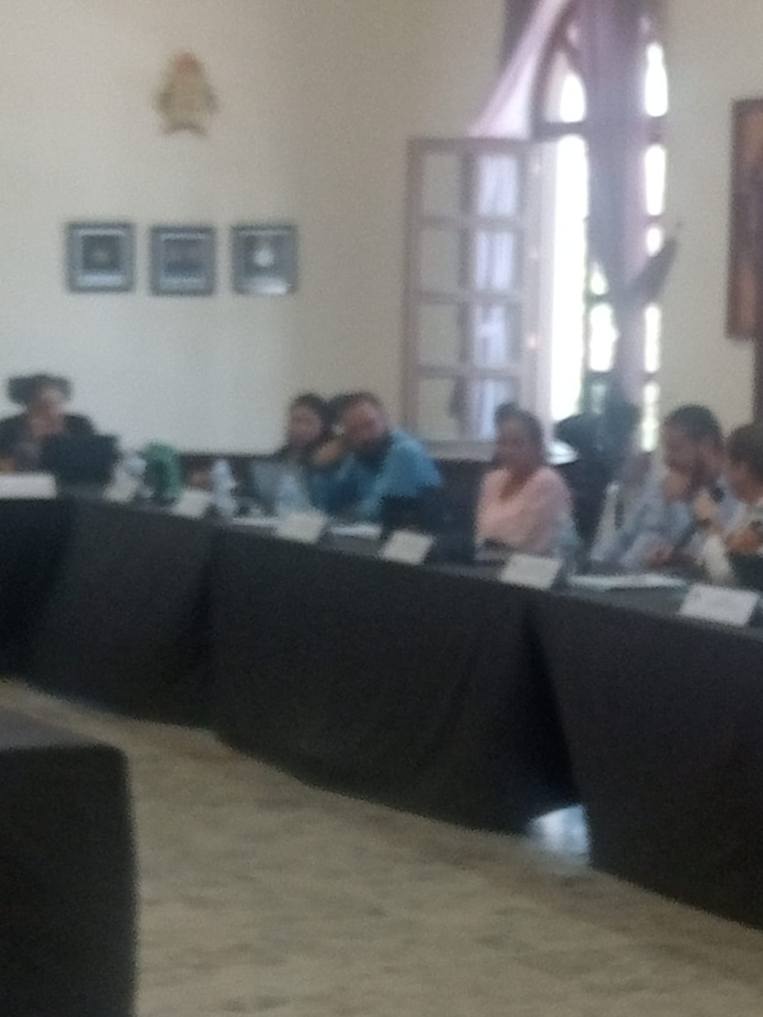

El Presidente de la Comisión Edilicia da la bienvenida de la siguiente forma: Muy buenas tardes a todos compañeros, que con fundamento en el Artículo 115 de la Constitución Política de los Estados Unidos Mexicanos, 27 de la Ley de Gobierno de la Administración Publica y 40, 48 y 67 y demás relativos del Reglamento interior del Ayuntamiento de Zapotlán el Grande, Jalisco, tuve a bien a convocar a esta sesión ordinaria número once de la comisión edilicia de obras públicas, planeación urbana y regularización de la tenencia de la tierra, antes de pasar a la lista de asistencia quiero externar la bienvenida a la regidora Mónica Reynoso, a la regidora Betsy Magaly Campos Corona, mi compañera coordinadora general de gestión de la ciudad Arquitecta Miriam Salome y bueno este, antes de tomar lista de asistencia, si quiero hacer presente, mi compañera la regidora Tania, la regidora Tania Magdalena Bernardino Juárez, presento este oficio de justificación sin anexos, entonces si tienen a bien aprobar esta inasistencia, voy a darle lectura dice lo siguiente : Regidor Víctor Manuel Monroy Rivera, Presidente de la comisión edilicia permanente de obras públicas, planeación urbana y regularización de la tenencia de la tierra, presente, por este medio y agradezco la atención a la presente, ante esta comisión edilicia de obras públicas, planeación urbana y regularización de la tenencia de la tierra, por este medio envió un cordial saludo y aprovecho para solicitar de la manera más atenta presente la justificación, con fundamento en el artículo 51 de la Ley de gobierno de la administración pública municipal de Zapotlán el Grande, Jalisco y en virtud de que por compromisos adquiridos con anterioridad, no me es posible estar presente sin más por el momento y en espera de su atención, me despido quedando a sus apreciables ordenes, para cualquier aclaración o duda.
La síndica municipal, licenciada Magali Casillas Contreras pregunta: ¿no agrego algún comprobante, con el que demuestre que ya tenía un compromiso adquirido con antelación?
APROBACION DEL ORDEN DEL DIA
El regidor Víctor responde: No, nada, entonces si tienen a bien aprobar esta inasistencia, les pido por favor manifiéstenlo levantando su mano, la licenciada Magali y el Regidor Víctor Monroy, levantan su mano y queda aprobada la lista de asistencia. Procedo y continuo tomando lista de asistencia, Sindico Magali Casillas Contreras, responde presente, la regidora Tania Magdalena Bernardino Juárez, presento oficio de inasistencia y el de la voz Víctor Manuel Monroy Rivera, Presidente de la Comisión, presente, habiendo quorum legal para la aprobación del orden del día.
DESARROLLO
En el punto número tres es la aprobación de los techos financieros en las obras contenidas en los oficios 284/20222 que signo el director de obras públicas, arquitecto Joe Ronal Ángeles Pedrosa donde vienen desglosados las obras de la partida número 614 de fortamun y de recursos propios, después nos vamos a ir explicando punto por punto al respecto, asuntos varios, un tema que tiene que ver con los anexos a través electrónica y la clausura, si tienen a bien aprobar el orden del día con los asuntos varios, les pido que lo manifiesten levantando su mano, aprobado por unanimidad de los presentes, muy bien, entonces para el desahogo de la sesión, me permito dar lectura al oficio número 284/2022 en el cual se dirige a mi persona como Presidente de la comisión edilicia permanente de obras públicas, planeación urbana y regularización de la tenencia de la tierra, presente, sirva ser el conducto y a la vez agradezco para informarle los techos financieros de las obras publicas que se describen a continuación, cuyos montos máximos se basan en los proyectos, fichas técnicas, catálogos de conceptos, planos de ubicación y planos particulares de cada una de ellas, se anexa a la presente en original, de manera impresa en original debidamente firmados y sellados, esto a efecto de que conforma a sus obligaciones de a conocer a los demás miembros de dicha comisión edilicia este asunto y sus proyectos en su caso la aprobación y posteriormente la dictaminacion y aprobación al pleno del ayuntamiento, lo anterior tiene sustento legal establecido en el artículo 37 numeral 1, 38 fracción 25, 47 numeral 1 fracciones 1,4 y 5 y 64 del Reglamento interior de Zapotlán el grande Jalisco, firma el día 21 de octubre de 2022 el arquitecto Joe Ronal Ángeles Pedrosa, director de obras públicas, en este momento vienen fichas técnicas, presupuestos, planos, los voy a ir pasando para que los vayan viendo, vayan checando y podemos ir dando lectura al respecto, si tienen alguna duda, o este alguna aclaración por parte del área técnica en este caso le agradezco a la Coordinadora General, la Arquitecta Miriam que nos haya acompañado para poder aclarar cualquier duda al respecto, verdad, entonces la obra número uno obra forta diagonal cero cero cinco diagonal dos mil veintidós, la obra es la “Construcción de carpeta asfáltica de micro aglomerado en la calle General Ramón Corona Madrigal, entre las calles Félix Torres Milanés y la calle Pascual Galindo y Ceballos en Ciudad Guzmán municipio de Zapotlán el Grande Jalisco”, el recurso es del programa de obra pública original presupuestada, recursos federales, recurso de fortalecimiento fortamun, partida número 614, rubro de la obra infraestructura vial, tiene el techo financiero de un millón quinientos veinte mil pesos cuatrocientos noventa y cuatro punto ochenta, considerando que el techo financiero es el monto máximo para la ejecución de la obra, verdad, entonces tienen en sus manos, fichas técnicas, vienen los catálogos de conceptos, planos de ubicación, planos particulares, incluso en los planos pueden observar alguna especificación técnica, al respecto la ubicación, distancia, por primera vez.
La Regidora Betsi pregunta: Yo tengo una duda, la construcción, aquí dice construcción de carpeta asfáltica de micro aglomerado de materiales o diagnostique, en que consiste la técnica que habla de un espesor de 1 centímetro, entonces como es una calle donde va a pasar, pues los carros, entonces no sé por el espesor me imagino que lo que es la carpeta asfáltica, me imagino en que consiste para que quien nos pregunte, poder responder más que nada.
La Coordinadora General de Gestión de la Ciudad responde: Claro, sale un poquito más de este material micro aglomerado y al pavimento le llaman también, es un material asfaltico, si, que nos permite tener ciertas resistencia, claro el tratamiento que se le va a dar a las calles ya está que lo vamos a hacer con la maquinaria y mano de obra de obras públicas para darles se puede subir un nivel que es lo único que transfiere con un nivel homogéneo y se aplica después de sacar ese material, este, los micro aglomerados, los componentes son los que hacen esta resistencia del material es uno de los tantos materiales que existen y ya se dio diferentes materiales que es lo que necesitamos y estuvimos en coordinación con el área de Sapaza este, para conocer de estas intervenciones bueno, invertir en este material es una manera de mantener las calles, por cierto tiempo no y por eso consideramos que el tiempo que puede durar esta infraestructura y también para cuáles eran necesarias de todo los paquetes antes de tiempo, para cuales son necesarias para crear puedes ¿y cuáles es este importante también cambiar tuberías, en este caso el pavimento que tenemos con concretos muy activos, entonces pero que todavía nos aguantan algún tiempo con este material.
La regidora Betsi comenta: ¿Quiere decir qué? Es un material diferente a lo que se está usando.
La invitada, Arquitecta Miriam Salome contesta: Eso sí que es un material más resistente, recuerdas lo que es la ficha técnica, este, en este caso el objetivo de este pavimento, micro pavimento que le llaman es reducir, sellar y corregir el deterioro natural y superficial de los caminos que presentan problemas de desgaste ya sea pavimento asfaltico o concreto hidráulico, este método es eficaz para el mantenimiento, prevención y solución de problemas de las redes urbanizadas, aportando a la superficie a trabajar en una capa perfectamente adherible, completamente impermeable y resistente a la presión y desgaste producido por el tráfico y que también industrial, en realidad es lo que había escrito tráfico, por eso encontramos también por ese material, se emplean tratamientos especiales muy pequeños en el espesor, habitualmente no superior a 12 mm un poquito más aportando al pavimento ya existente una mejora en la impermeabilidad en las características superficiales es decir en la textura superficial y resistente al deslizamiento, también constituye un manto protector para el firme que es el que recurren a su vez con una nueva técnica, en el caso de estos pavimentos, nosotros veíamos que todavía tienen una vida, sabemos que en nuestras calles de este, la infraestructura que sea a eso viene de muchos años en otras actividades primarias, viene de muchos años atrás y entonces si es necesario cambiarlo, yo creo que no nos alcanzarían dos, tres o cuatro administraciones para cambiar todas las calles y la problemática que tenemos, pero le estamos apostando a que estas vialidades tengan esta mantenimiento y nos duren dos o 3 años con este con este material y no sea necesario y bueno, posteriormente entonces sí será necesario cambiar de nuevo para complementar.
La regidora Betsi participa con lo siguiente: Una pregunta ¿Esto cubriría las necesidades del próximo año en las lluvias? No vamos a tener la problemática que tenemos en este año, de estar bacheando y de que ya llovió y no hacer valer el trabajo que se está haciendo, porque estamos hablando del trabajo de compañeros que están bacheando y que pues no se está valorando su trabajo porque llueve y se vuelven a ir los materiales, ¿Esto cubriría eso?
La Coordinadora General de Gestión de la Ciudad, Arquitecta Miriam comenta: en parte esto cubriría eso, desde luego que sí, este por la vida media del material y aparte la garantía que nos dan algunos proveedores en este caso pues, y estos materiales le apuestan a que, son garantizados, no, y eso también nos ayuda o nos da la línea para que este, obtemos por algo más diferente, claro que el bacheo, sabemos que el peor momento para el bacheo es la temporada de lluvias para eso sí, juega mucho en nuestra contra este, pero bueno, habría que de darle el tratamiento y ser un conducto y un poquito emergentes ante la situación, creo que no prevenimos este, el año pasado la misma cantidad de agua, sin embargo las calles ya estaban deterioradas, este año hemos tenido bastante precipitación pluvial, muy, muy grandes y sin embargo, bueno, se hizo este, programa emergente, sin embargo, estamos apostando al mantenimiento para estas vialidades que a futuro en un programa para nosotros, en un programa de transito ya en una nueva, nuevo tratamiento.
La regidora Mónica Reynoso pregunta lo siguiente: Vamos a ver, como preguntarle ¿La garantía que están ofreciendo aquí, en realidad es la garantía o el proveedor ¿cuál es? Que estaban diciendo, que no pueden, este proveedor es el ganador,
El Regidor Víctor en su carácter de Presidente de la Comisión responde: No es para techo financiero.
La regidora Mónica continúa con lo siguiente: ¿Para las carpetas que tiempos de garantía dan algunos?
La Arquitecta Miriam responde: Algunos dan de 2 o 3 años, para este tiempo.
La regidora Mónica comenta: Entonces serían de 2 a 3 años reales, aproximadamente incluyendo la mano obra, ósea ellos te garantizan 2 a 3 años, sí, incluyendo carga pesada, porque cuando se desvían, hay algunas vialidades que se están mencionando aquí, donde tenemos carga pesada entonces mi pregunta es, sería si dentro de esa garantía también en ese momento se contempló alguna otra opción como medio alterno, porque como son, desvió de vehículos de carga pesada, pues ahí ya se requiera.
La Coordinadora General de Gestión de la Ciudad, Arquitecta Miriam Salome, explica lo siguiente: Pues ya está la ruta, la ruta en la que estamos es alterna, este de carga pesada no se va a intervenir con este material, esto más delante lo vamos a ver por lo mismo en otra de las propuestas más adelante otros materiales como una carpeta fuerte, por lo mismo, que sabemos que estas vialidades tiene una carga de trabajo más fuerte, entonces nos vamos a intervenir y le estamos apostando a invertir un poquito más en esta vialidad sin embargo, esas que son una tráfico, como transporte urbano, transporte de personal y movilidad, este de la población, sí, estamos apostando a esta, a estas.
La regidora Mónica pregunta lo siguiente: Estas vialidades a que se están sustituyendo con esto, ¿cuántas son bueno 8, 9,10, 12, de conglomerado y las otras cuatro son? Y en estas vialidades ¿En dónde se pretende, este arreglar? Ya llegó sapaza si el tema que ahorita es muy importante, el tema hidráulico integral, con la responsabilidad de limpieza, porque no tiene sentido intervenir este tipo de infraestructuras, en estas ya ha participado por parte de sapaza para el cambio de drenajes con la cantidad de agua, quizá no fueron responsables, espero que este.
La Coordinadora Miriam responde: Esta parte que estamos proponiendo , corresponde por eso ya a un programa de análisis que tenemos en la coordinación para la ponerle estas obras y los materiales adecuados para este, a modo de cada una de sus vialidades en esa sesión esta, ojalá y me ha ocurrido que invitar a jamás regidores para que este vieran que a la conclusión a la que llegamos, pero en este momento no podemos compartir el programa completo de estas vialidades para este sí el Arquitecto Ochoa Neira y no recuerdo quien de su equipo estuvo ahí, al tanto en los trabajos de selección y análisis de vialidades
La Regidora Mónica pregunta: sí tiene un precio para esta opción, siguen buscando arquitectos para presentarnos trabajos en campos específicos, debería ser que haya entregado también sapaza también para soportar problemas redes y no sé lo estas manejando como un paquete de todo esto, todo junto
El regidor Víctor responde: sí.
La regidora Mónica complementa: No sé este, creo que es mejor manejarlas todas, o uno mismo o sea, los procesos van individuales, sí, sí, más bien, o sea, la votación es una, solamente las redes sociales una sola iniciativa.
La Síndico Municipal contesta: Creo que este al final el desgaste es el mismo, o sea los procesos van individuales eso sí, es una misma iniciativa, hicimos 20 veinte y fueron en contra, hicimos una es en contra. Ya les perdí la fe señora.
La regidora Mónica pregunta: ¿Si viene completa la obra?
La síndico municipal responde: Si viene completa la obra, con todo lo necesario, ahorita son los techos financieros entonces este, viene completa la información en cada 1 uno, que lo que es necesario y por salud y experiencia vienen completos, viene para aprobarse sí, sí muy bien y se va agregar, esa parte donde dices que ellos ya lo revisaron para que emitan su opinión porque entonces se sustentaría que está agregado, que de hecho, ya lo que hicieron más me parece adecuado para que vaya completo, pues para nosotros también obviamente, tener esa tranquilidad, que va este, que ya considera la intervención de alguna vialidad, lo que si se es que vienen otras vialidades, no sé si no recuérdame de otros, esos que ya consideran la intervención por temas donde sí se necesitan, yo coincido que hay que acompañar..
Regidora Mónica: De esta manera viene bien respaldado, y de esta manera, son entonces otro recurso de un pavimento y cuatro de otro tipo de pavimento, muy bien.
Regidor Víctor: O sea estamos hablando que de micro aglomerado, Ramón corona, Reforma, Carlos Paez Stille, Federico del toro, Carlos Villaseñor,
Regidora Mónica pregunta: ¿Federico del Toro de donde a dónde?

Regidor Víctor contesta: Reforma entre municipio libre y primero de mayo, Carlos Páez Stille entre Gregorio Torres Quintero y constituyentes, micro aglomerado. Le damos lectura al Micro aglomerado y luego vamos a ver con lo que continua, estoy leyendo uno de constituyentes de micro aglomerado, otro de Federico del Toro entre avenida Cristóbal Colon y Carlos María de Bustamante, otro qué es Micro aglomerado Carlos Villaseñor, Entre Carlos Páez stille y Alberto Cárdenas Jiménez, por lo cual otro que es de micro aglomerado que es constituyentes, Constitución entre constituyentes y avenida reforma, siguiente de micro aglomerado es Alberto Cárdenas Jiménez, entre Carlos Paez Stille, constituyentes entre Alberto cárdenas y Carlos paez stille, Carlos Paez stille entre Gregorio torres Quintero y Calzada Madero y Carranza, Y esos son todos los de Micro aglomerado, son 8. Posteriormente viene la construcción de carpeta asfáltica en la calle Marino Abasolo entre la calle Fray Bartolomé de las casas y la calle Fray Pedro de Gante, en ciudad guzmán, si quieren ver ficha técnica, los planos, ubicación.
La Síndico Municipal, Lic. Magali, aporta lo siguiente: Vienen los catálogos de conceptos y las especificaciones técnicas, así es.
La Regidora Mónica pregunta: Esto les falta también, si lo van a revisar porque son muchas técnicas.
La licenciad Magali responde: Este, ah, sí lo vamos a agregar incluso o sea, si lo tiene para llevarlo incluso que se me salió únicamente para presentar el escrito para acompañar con todos los documentos que lo agreguen para el propio director.
La Regidora Mónica pregunta nuevamente: ¿En el caso de algunas calles en zona centro, Sapaza entra a hacer alguna maniobra?
La Coordinadora de Gestión de la Ciudad responde: Sí, sí, sí, este, ah, ¿de cuáles?
La licencia Magali complementa: De las que vamos aprobar ahorita.
La arquitecta Miriam responde: ¿Cuantas son? Sigue Abasolo.
El Regidor Víctor complementa: Estamos en Mariano Abasolo.
La Coordinadora General continua: Y en la de concreto con redes
La Regidora Betsy aporta: Es Fray Pedro de Gante, está última, entonces es concreto hidráulico y red de drenaje en Fray Pedro de Gante entre calle Ignacio Aldama González y calle Mariano Abasolo en Ciudad Guzmán. Esto es porque ya está hecho un dictamen, y vieron aquí que si hay una necesidad de cambio de redes.
La arquitecta Miriam responde: En ese caso es una sección empedrada que está de Fray Pedro de Gante, pero que es una ruta donde se está llendo el tráfico pesado y ahí sí decidimos invertir en hidrulico.
La Regidora Betsy pregunta a la Coordinadora: ¿El hidráulico de cuanto espesor va a ser?
La Arquitecta Miriam: No sé si viene ahí en los planos, debe de venir.
La Regidora Betsy continua: Y las garantías también vienen por encima de los años en la ciudad
La Coordinadora responde: También viene. No, en el asfalto es más, porque el espesor es mayor, debe de ser mayor.
La Regidora Mónica comenta: Pavimento hidráulico en la calle Ignacio Aldama Gonzales y Mariano Abasolo ¿Son 5 empresas]?
El Regidor Víctor comenta: La última, construcción de pavimento hidráulico entre la calle Fray Pedro de Gante entre la calle Ignacio Aldama Gonzales y entre la calle Mariano Abasolo es la última carpeta asfáltica mezcla en caliente luego 1 uno, 2 dos, 3 tres, 4 cuatro, la última es de pavimento hidráulico
La regidora Betsy comenta: Entonces donde es este, carpeta asfáltica, ¿Cuál es la diferencia entre poner carpeta asfáltica y poner micro aglomerado?
La Coordinadora general responde: Esta ruta en sí está gran parte por el tráfico pesado, otra cuestión que nos hizo decidir esto, es porque a este trayecto, le faltan todavía algunos alineamientos de algunas manzanas que están en, pues todavía una completamente está en litigio y son como 20 mira y estaba complicado y otra más era porque esta esta vialidad no cuenta con una base, la base que se hizo en un momento cuando se asfaltó fue empedrado y el empedrado no es la base adecuada para hacer, esa función de base de asfalto, entonces se tendría que ver, se tiene que retirar el asfalto y también la base de empedrado, es por eso que en esa vialidad está con muchas cuestiones o situaciones de irregularidades y otras sí entonces se le va a apostar a invertirle, porque emergentemente necesitamos una vialidad alterna al periférico, pero no le vamos a invertir muchísimo como para después sí hacer una inversión ya estén alineados las propiedades y desde luego las redes sean necesarias se pueden realizar, pero si es por esta decisión que el material de que la transferencia de estas calles.
La regidora Mónica comenta: ¿Son 5, arquitecta las que me paso son 5?
La Regidora Betsy responde: son cuatro de carpeta asfáltica, micro aglomerado 3, claro y la que la que va, la de pavimento hidráulico es la que se hizo cambio de drenaje por el análisis que se hizo por parte de sapaza, inclusive imagino que por eso, como ya se va a hacer ese cambio, pues ya vale la pena la inversión del pavimento
La Coordinadora comenta: y es necesario que entendamos incluso y se le pone otra integración de eso cuando se construyó el colector y sobre todo, es una parte que ha tenido conflicto, no veo mucha facilidades de movilidad durante tanto tiempo.
La Regidora Betsy comenta: Es que hay unos pedacitos
La Regidora Mónica comenta: De la carpeta asfáltica, la calle Mariano Abasolo, si es todo Mariano Abasolo, y lo que sigue son los cuatro, obras diferentes pero vienen por la misma calle,
La Arquitecta Miriam responde: si es lo mismo que les explicaba por las secciones, sirvió en llevarla en que las opciones que fueran por la calle son mucho muy diferentes,
La Síndico Municipal aporta: Y es este, por ejemplo, me acuerdo cuando se hizo el canal y hace el tema de las obras, finalmente, como se aprueba el tema del techo financiero con las características de cada una de las obras, aunque sea en la misma red no tendría ningún problema en que se haga por las acciones de esa manera.
La Regidora Mónica comenta: Todas estas obras son, se van a llevar sobre calles que son propiedad del Municipio.
La Licenciada Magali responde: Debieran de ser propiedad Municipal,
30:17 La Regidora Mónica pregunta: ¿Lo estaban analizando? No se.
La Licenciada Magali responde: Los Techos Financieros son los requisitos que cumplen pero mira, al final, efectivamente maneras es llevar deben de ser propiedad del municipio, si no imagínese este no teníamos la propiedad de colón y la vialidad cuando se hicieron esas esas obras exactamente, pero nosotros a través de la Comur, estás, deben de estar en propiedad sí, sí deben de estar en propiedad, efectivamente para el tema de llevar a cabo las obras, finalmente, de recursos municipales, son este las tenemos nosotros en posesión en el municipio, con lo que hay que tener cuidado es en el tema de nuestros alineamientos y de hacer las obras precisamente donde invadamos como lo que decía aquí la Arquitecta no pedimos que están dentro de la vialidad es que no podemos hacer los alineamientos en ellos porque tenemos que llevar a cabo para los demás, acabamos de pagar una indemnización de una de una vialidad me pongo un ejemplo, del tema de los Bautista, o sea 30 años todas esas vialidades principales en realidad este también en el tema de un uso público y las que menos tienen problemas son este tipo de vialidades porque finalmente las tenemos en posesión y a través del proceso de Comur no, no tendríamos problema en poderlas acreditar la regularidad, este donde está libre por ejemplo una la de Carlos Villaseñor fue una obra que se hizo como de 10 millones de pesos y que no la podemos utilizar está cerrada precisamente porque es así fue una obra nueva que agarro una vialidad y te entiendo es porque de repente, le inviertes lana a algo que no es del municipio en este acuerdo, así es, y por eso no puedes tomar parte efectivamente de la acreditación, totalmente de acuerdo y debe de estar haciendo visitas.
La Regidora Mónica pregunta: ¿Hay un la plan ya? Pero entiendo que este, claro, también que si me puedo, no me la imagino que me dé la razón de…….. (Inaudible)
La Síndico Municipal responde: Son vialidades que tienen 30 años de uso, tendríamos que entrar al tema de todos los que han bacheado sus vialidades y que cómo bachearon este sin tener la propiedad, si es que o sea verdad que sí, pero no sabía, cuándo no son vialidades nuevas, al final no, no es un tema de las vialidades, el tema de mantenimiento de vialidades esperemos pero no, no son vialidades nuevas, es un tema de mantenimiento, no nos vamos apertura de ninguna, que es la luz tendrá verde para un tema de expropiación, vialidades nuevas y con esas no son vialidades nuevas, es un tema de mantenimiento a las ya existentes, entonces por eso no me preocupa de que sí que o le dije si quieren llegar a ver vialidades nuevas es donde este, donde tienen ese, problema que quisiéramos, apertura una vialidad y efectivamente, qué pasó con el tema de lo que acabamos de aprobar de la vialidad que se hizo en el 89 y se tuvo que seguir dando mantenimiento y lo estamos resolviendo, nadie lo resolvió, lo estamos resolviendo nosotros ahorita, sin embargo cuando hay un mantenimiento de vialidades, tienes que dar mantenimiento porque la tenemos en uso, en este tema de vialidad no es un tema de una obra nueva, pues es una ya existente que le han dado mantenimiento todas las administraciones finalmente, sin acreditar que en ese sentido, pues porque es un tema de mantenimiento, pero en las obras que es una apertura de vialidad y todo eso, por supuesto es más, tenemos despedirte un solicitando una, que tiene tiempo porque está este, nosotros no la tenemos en posesión, quieren, advierte el tema del alineamiento y si ahí si claro, si no le pagamos, no lo permite y ahí exactamente si no tuviéramos, no podríamos hacer un proyecto pero este es un tema de mantenimiento de las ya existentes, no hay ninguna nueva verdad, pero sí hay que tener todo verdad gracias, gracias, gracias.
El Presidente de la Comisión aporta: Muy bien, prácticamente ya se revisaron todas las obras, verdad
La Síndico Municipal pregunta: No sé si ella le tiene, porque lo tenemos separados, el dictamen que ya lo tienen
El Regidor Víctor pregunta: ¿Para el Dictamen lo de Sapaza?
La Licenciada Magali responde: Si, porque de hecho, si se tienen, nada más es para agregarlo aquí al Dictamen y describirlo para que quede soportado.
El Presidente de la Comisión Edilicia pregunta: ¿Algo más Regidora Betsy al respecto?
La Regidora Betsy responde: No nada más, si, únicamente si nos puede traer las fichas técnicas de lo que es micro aglomerado, para conocer esa técnica de cada una de las obras, que es micro aglomerado.
La Licenciada Magali aporta lo siguiente: Es que es un tema novedoso la verdad que este es un tema que bueno que narra este pasando en la emulsión.
La Regidora Mónica Pregunta: ¿Ya lo probaron en algún lado, tienen videos o algo?
La Coordinadora General de Gestión de la Ciudad responde: Ya lo he probado y en los videos con 1 de los proveedores, porque la dinámica es que puedes llamarles a varios proveedores para que nos dieran su opinión de diagnóstico o situación de las calles y que nos ofrecieran materiales y bueno, este por la situación que estamos en fiestas y todas las emergencias que hemos tenido últimamente, no tenemos tiempo de hacer una prueba, pero está la prueba y pienso que para la próxima semana para hacer una prueba de fallas y tenerla ahí porque sigue en proceso de algunos de los proveedores son entonces sí lo vamos a hacer este creo que anduvieron esta semana, este fin de semana en las calles viendo que era necesario para para este, ellos llegar con su producto, este que ya se había puesto realizado y ya en la visita ellos estuvieron aquí y conocen la localidad, entonces, este sí me surge la pregunta, se hizo la prueba con la técnica y están las pruebas fue la alberca y estar las cuerdas que se rompió próximamente, instrumento que materiales estarán que por fin en la manera de garantizarlo no es me lo compras y los geográfica ratificación de los 3 años de su producto, siendo ellos quienes sí tengo la manera como interrogándolos.
La Regidora Betsy pregunta: ¿Entonces ellos garantizan su producto de 2 a 3 años?
El Presidente de la Comisión Edilicia pregunta ¿Ok entonces bien, tienen algún comentario? ¿Bien, bueno entonces y tienen si tienen a bien aprobar los techos financieros de las nuevas obras contenidas en el oficio? 284/2022 que ya revisamos uno por uno, que ya se aclararon todas las dudas que teníamos al respecto, les pido por favor que lo manifiesten levantando su mano, Aprobado por unanimidad de los presentes. Bueno pasamos a asuntos varios, primero este bueno, si quisiera que pudiéramos, este poner en la mesa, el tema de los anexos digitales, sí claro, porque les agradezco mucho, la verdad es mucho, mucho papel, sobre todo por el tema que puedan llegar a los correos institucionales este, sí, claro, así es. Que digo igual, estas cuestiones que están dentro de los expedientes para aprobarse.
La Síndico municipal aporta lo siguiente: Si en el pleno del Ayuntamiento ya se aprobaron entregarse en digitales.
El Regidor Víctor comenta: Si ya nos están llegando los anexos en digital en el pleno verdad, entonces tenemos este que y bueno que se nos envíen los anexos en digital.
La Licenciada Magali comenta: Y ahora tendríamos que anotar una vez que se presente la compañera Tania también para que nos diga, cual este, para que nos diga que hagamos este el registro del correo donde, donde desde nuestra, pues yo creo que el mismo en donde se nos notifica di mi parte, lo del Pleno del ayuntamiento nos agregan todos los anexos de manera digital y dejamos estar este exacto, sacando tantas fotocopias de los documentos.
El Presidente de la Comisión menciona: Sí, porque en verdad es muy complicado, me entregan un juego a mí y otro a él y después es sacar copias y más copias y creo incluso que con esto de anexos digitales pues obtienes mayor practicidad.
La Licenciada Magali comenta. Si y través de correo electrónico, pues está bien, sabemos que sí es mejor
La Regidora Mónica pregunta: Es Complicado continuar así, para el tema de que es más fácil leer los documentos en físico, pero sé qué tan factible sea,
La Regidora Betsy explica: Pero igual que para usted para uno de nosotros, cargamos nuestra tableta o la computadora, sí.
La Licenciada Magali explica: Tenemos 48 horas para revisarlos para que no vayan, porque de un de repente van y ni siquiera abren el archivo y luego no viene esto y ya está anexado, entonces yo creo que mejor que el tema de responsabilidad, la responsabilidad es que cada quien que se realice y que ahí se puedan aclarar las dudas que hubiera más se agregan todos los anexos para que pueda este estar completo en ese día, yo creo que sí.
El Regidor Víctor informa: Entonces este bueno para que partir de esta sesión se van a estar enviando, de alguna manera también para que sí, sí, sí, sí, sí se estén enviando en digital, muy bien, por el momento podemos entrar
La Regidora Betsy complementa: Si que se compartan en digital, sí, sí, sí, claro que sí, es lo que se debe hacer.
La Regidora Mónica pregunta: ¿Los proveedores de esos materiales son locales o de dónde?
La Coordinadora General de Gestión de la Ciudad responde: Yo desconozco, algunos son locales y otros foráneos específicamente pero al final van a encontrar su proceso de economía ahorita únicamente es el proceso del techo financiero y pudiera ser, o pudiera ser otro, o sea, el tema. Aquí están iguales no, no sabría decirle, no, no tengo el conocimiento de lo que sí sé, es que, por ejemplo ya en el proceso en el comité de obra donde están los ingenieros, arquitectos y demás, si pasa una razón por debajo del pleno y luego vuelve a regresar, claro que sí, ya muy corto para lograrlo.
La Regidora Betsy complementa: Bueno, me está platicando la arquitecta que este material es el que usan los costeños para los mantenimientos de carreteras.
La Arquitecta Miriam explica: Incluso me quería enviar el video.
La Sindica Municipal complementa: Si para que nos quede más claro, pero lo que nos queda es mejor.
La Regidora Betsy: comenta: Lo mejor es lo más que se pueda anexar porque siempre el tema de obra es muy delicado.
El Regidor Víctor comenta lo siguiente: Entonces, este quedamos en que se envíen estos en digital para efectos de enviarlos al pleno, para efectuar analizar para estudios también hay que analizar esto mismo más el visto bueno de Sapaza mas la ficha técnica del producto más los vídeos para enviarlos a Secretario General. Muy bien, entonces este quedamos en el tema de los anexos, este digitales, en partir de esta fecha, el otro punto es este es un punto informativo que se nos envió por parte de la dirección de obras públicas y de la coordinación general de gestión de la ciudad, es sobre la cancelación de la obra el jorobado, con el techo financiero que se tenía, razón y el motivo es que
ya hay una aprobación por parte de la Secretaría de infraestructura y comunicaciones y transportes de la viabilidad del proyecto la gestión que se hizo desde enero de este año y este en mayo se autorizó el presidente de la viabilidad en agosto y septiembre aproximadamente y bueno, pues este con ese con esa viabilidad financiera, como parte del proyecto denominado Arco norte, el puente el jorobado es parte de ese proyecto específico, con lo cual es el monto que se tenía asignado, se va a estar designando a este o los proyectos y ya este bueno, a ver eso, probablemente el puente el jorobado se tendrá que construir con el proyecto, el monto y después al presupuesto de que se asigne a él, entonces eso es un punto informativo que también tenemos que pasar
La Regidora Mónica pregunta: ¿Entonces se cancela el proyecto y se viene a este proyecto?
CLAUSURA:
El Regidor Víctor contesta: Si se cancela que era de la misma partida entonces se cancela es más claro, claro, este parece estar acá y en el sentido de que ya hay una viabilidad financiera y que como parte de la. Secretaría de Cultura de la Cámara de Diputados y bueno este proyecto se va a construir ahora en el proyecto vale, entonces, bueno, ya no hay más puntos varios, este vamos a pasar a la clausura y les agradezco compañeras regidoras que nos hayan acompañado, a la coordinadora general y que nos hayas, este explicado cada uno de los proyectos, vamos a la clausura y siendo las 15:00 horas con 33 minutos, doy por clausurada la sesión número 11 de la Comisión edilicia permanente de obras públicas, planeación urbana y regulación de la tenencia de la tierra y válidos los acuerdos aquí planteados, muchas gracias.

DECIMO SEGUNDA SESIÓN ORDINARIA DE LA
COMISIÓN EDILICIA PERMANENTE DE OBRAS PÚBLICAS, PLANEACIÓN
URBANA Y REGULARIZACIÓN DE LA TENENCIA DE LA TIERRA

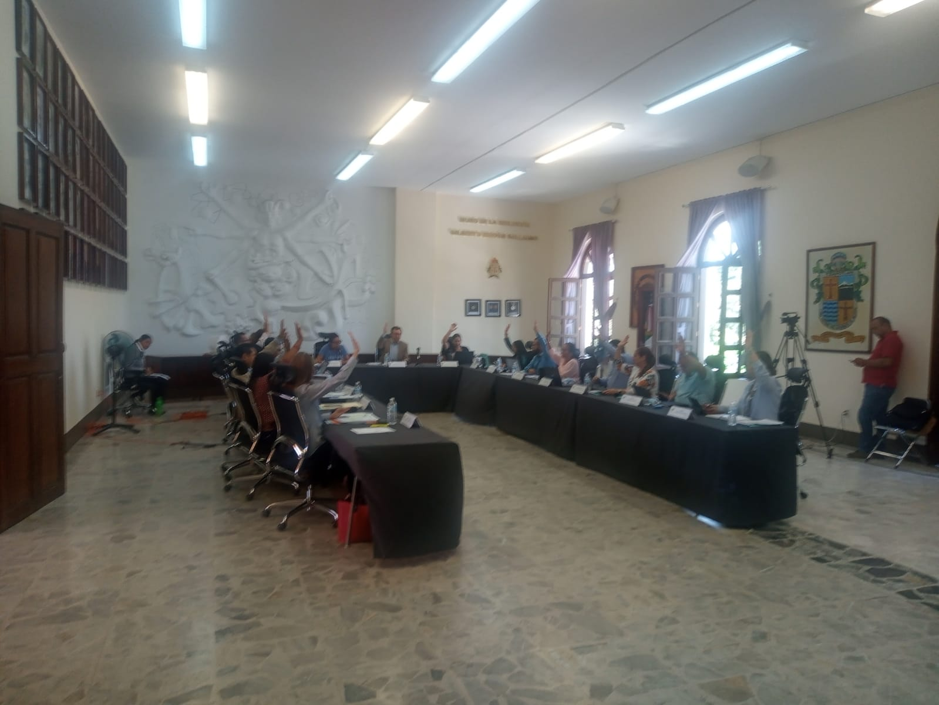

I. BIENVENIDA.
Buenas noches compañeras, gracias por asistir a esta decimo segunda sesión ordinaria de la Comisión Edilicia Permanente de Obras Públicas, Planeación Urbana y Regularización de la Tenencia de la Tierra.
II. INTRODUCCIÓN
El de la voz, en cumplimiento a las obligaciones y responsabilidades que me confieren los artículos 47 fracciones I y II y 48 del Reglamento Interior del Ayuntamiento de Zapotlán el Grande como Presidente de la Comisión Edilicia Permanente de Obras Públicas, Planeación Urbana y Regularización de la Tenencia de la Tierra..
II.I ASISTENCIA Y DECLARACIÓN DE QUÓRUM
Para poder dar inicio procederé a tomar lista de asistencia para declarar el quórum legal…
INTEGRANTES DE LA COMISIÓN:

NOMBRE | PRESENTE | AUSENTE
SINDICO MAGALI CASILLAS CONTRERAS
REGIDORA TANIA MAGDALENA BERNARDINO JUÁREZ
REGIDOR VICTOR MANUEL MONROY RIVERA

Toda vez que estamos presentes todos los integrantes que conformamos esta Comisión, tengo a bien declarar Quórum legal y siendo las 19:35 diecinueve horas con treinta y cinco minutos del 01 de noviembre del año 2022 doy inicio a esta décimo segunda sesión ordinaria.
II.II APROBACIÓN DEL ORDEN DEL DÍA: Para continuar daré lectura al orden del día para su aprobación:
ORDEN DEL DÍA:
- Lista de asistencia y declaración de Quórum legal.
- Aprobación del orden del día.
- Estudio, análisis y dictaminación del techo financiero asignado a la obra pública denominada: “CONSTRUCCIÓN DE CARPETA ASFÁLTICA EN LA CALLE MARIANO ABASOLO, ENTRE LA CALLE FRAY BARTOLOMÉ DE LAS CASAS Y LA CALLE GRAL. VICENTE GUERRERO SALDAÑA EN CIUDAD GUZMÁN MPIO. DE ZAPOTLÁN EL GRANDE, JALISCO.”
- Estudio, análisis y dictaminacion de la nueva lista de Obras.
- Estudio, análisis y dictaminacion de la solicitud del oficio número 1007/2022 firmado por el Presidente Municipal Alejandro Barragán Sánchez.
- Asuntos varios.

¿Existe algún asunto vario para agregar en relación al orden del día? A lo que los regidores responden de manera negativa.
- Clausura
Sentido del voto para la aprobación del orden del día:
Integrante | Cargo | A favor | En abstención
Síndico Magali Casillas Contreras | Vocal
Regidora Tania Magdalena Bernardino Juárez | Vocal |  | *
Víctor Manuel Monroy Rivera | Presidente

Aprobado por unanimidad.
La Regidora Tania Magdalena Bernardino Juárez, toma la palabra para manifestar que: pide la aclaración del punto número 2, así mismo en ese sentido le gustaría hacer la solicitud que cuando se vayamos a agendar otros puntos, que nos hagan llegar la información completa para revisarla y de preferencia modificar el orden del día para también modificar los tiempos y podamos organizarnos.

- DESARROLLO
Pasamos al punto número tres: Haber entonces empezamos con, Estudio, análisis y dictaminación del techo financiero asignado a la obra pública denominada: “CONSTRUCCIÓN DE CARPETA ASFÁLTICA EN LA CALLE MARIANO ABASOLO, ENTRE LA CALLE FRAY BARTOLOMÉ DE LAS CASAS Y LA CALLE GRAL. VICENTE GUERRERO SALDAÑA EN CIUDAD GUZMÁN MPIO. DE ZAPOTLÁN EL GRANDE, JALISCO”.
Es prácticamente lo mismo de que se habló de la obra en la sesión numero 11 once, en la que el área técnica me solicita que esas 4 cuatro obras que estaban autorizadas en la sesión 11 once, esas de Abasolo, las podamos manejar como una sola, bajo este oficio que les enviamos, para que pueda ser determinado como una sola obra, en este sentido esta sesión se motiva por este punto en específico. Y la coordinación general de gestión de la ciudad nos pide que fusionemos a una sola obra.
La Regidora Tania Magdalena Bernardino Juárez, toma la palabra para preguntar: ¿Porque el concurso simplificado sumario no va a licitación?
La Licenciada Magali le explica que por los montos y por el tiempo de los procesos y estamos dentro del marco jurídico.
El presidente de la Comisión toma el uso de la voz y le explica a la regidora Tania todo el proceso de las características de las adjudicaciones directas y de un concurso simplificado sumario, apoyado por la Síndico Municipal.
La Síndico Municipal toma el uso de la palabra sin embargo la Regidora Tania la interrumpe y no concluye su participación.
La Regidora Tania manifiesta que le hubiese gustado conocer los montos, aunque sea para ella como regidora, para conocer los montos y las cantidades sobre las que los contratistas van a concursar.
La Síndico Municipal hace mención que los montos de las obras, sumados será el monto de la obra única o final y de esta forma no tener observaciones.
La Regidora Tania, hace solicitud de esa parte porque se les ha hecho llegar antes y venia de forma completa, incluso menciona que como regidora debe de conocer los montos discrecionales del concurso simplificado sumario, ya que finalmente no se proyectara en la cámara y para tener la información nosotros como regidores.
Para concluir este tema se le explico nuevamente a la Regidora Tania por parte de la Licenciada Magali, que es responsabilidad del Comité de Obra todo el proceso junto con la discrecionalidad inherente a dicho proceso mencionado con antelación.
De igual forma el Presidente de la Comisión Edilicia Permanente de Obras Públicas, Planeación Urbana y Regularización de la Tenencia de la Tierra, Regidor Víctor Manuel Monroy Rivera, le explica a la regidora múltiples conceptos como son tasación aritmética y que el ganador será según la Ley de Obra Pública, el económicamente más conveniente y no el más barato, así como el criterio de insolvencia.
Una vez desarrollado el tema, habiendo explicado la obra y resuelto las dudas de los integrantes de la comisión, tengo a bien someter a su consideración la aprobación del techo financiero expuesto, por lo que les pido lo manifiesten levantando su mano.
Sentido del voto para aprobar el techo financiero de la obra expuesta
Integrante | Cargo | A favor | En abstención
Síndico Magali Casillas Contreras | Vocal
Regidora Tania Magdalena Bernardino Juárez | Vocal
Víctor Manuel Monroy Rivera | Presidente

Aprobado por mayoría de votos.
Una vez desarrollado el punto anterior pasamos al siguiente punto del orden del día…
4.- ESTUDIO, ANÁLISIS Y DICTAMINACION DE LA NUEVA LISTA DE OBRAS.

Por parte del Regidor Víctor Manuel Monroy Rivera, realiza la explicación de que al aprobar esta lista se manda al comité y el comité ya nos regresa lo adjudicado y el resultado del concurso después de transcurrir todas las etapas de dicho concurso, quedan las mismas, pero con un menor de número de obras, no se modifican las obras que se habían aprobó en la sesión 11, salvo las 4 que se convierten en una sola.

La regidora Tania comenta y confirma que es prácticamente la misma lista de obras, salvo las últimas 4 que se fusionaron.

Así mismo la Síndico Municipal aporta que y así mismo solicita que revisen sus correos porque deben de tener las factibilidades de Sapaza y de Ecología.

Una vez desarrollado el tema, habiendo explicado la obra y resuelto las dudas de los integrantes de la comisión, tengo a bien someter a su consideración la aprobación del techo financiero expuesto, por lo que les pido lo manifiesten levantando su mano.
Sentido del voto para aprobar la nueva lista de obras expuesta
Integrante | Cargo | A favor | En abstención
Síndico Magali Casillas Contreras | Vocal
Regidora Tania Magdalena Bernardino Juárez | Vocal | *
Víctor Manuel Monroy Rivera | Presidente

Aprobado por unanimidad de los presentes.
Una vez desarrollado el punto anterior pasamos al siguiente punto del orden del día…
5.- ESTUDIO, ANÁLISIS Y DICTAMINACION DE LA SOLICITUD DEL OFICIO NÚMERO 1007/2022 FIRMADO POR EL PRESIDENTE MUNICIPAL ALEJANDRO BARRAGÁN SÁNCHEZ.

El Presidente de la Comisión Edilicia Permanente de Obras Públicas, Planeación Urbana y Regularización de la Tenencia de la Tierra, Regidor Víctor Manuel Monroy Rivera, realiza la lectura del oficio dirigido a su persona por parte del Presidente Municipal, así mismo explica que anexaron 3 hojas conteniendo firmas de los propietarios de los kioskos, en el que solicitan no se lleve a cabo la remodelación de dichos locales comerciales, por estar en desacuerdo con el proyecto, de esta forma el Presidente por medio de oficio contesta que el recurso asignado se va a cambiar a otra parte de la ciudad, en ese sentido el Presidente nos pide a la comisión que cancelemos esa obra y reasignemos ese recurso que es del Fortamun a otra obra, tomando en cuenta que no se firmó el contrato.

Una vez desarrollado el tema, habiendo explicado la cancelación de la obra y la reasignación del recurso, además de haber resuelto las dudas de los integrantes de la comisión, tengo a bien someter a su consideración la aprobación del techo financiero expuesto, por lo que les pido lo manifiesten levantando su mano.
Sentido del voto para aprobar la nueva lista de obras expuesta
Integrante | Cargo | A favor | En abstención
Síndico Magali Casillas Contreras | Vocal
Regidora Tania Magdalena Bernardino Juárez | Vocal
Víctor Manuel Monroy Rivera | Presidente

Aprobado por mayoría de votos.
Una vez desarrollado el punto anterior pasamos al siguiente punto del orden del día…
6.- ASUNTOS VARIOS
En virtud de que ninguno de nosotros tuvimos algún punto que someterlo en esta sección pasamos al último punto del orden del día de esta sesión que es la clausura por lo que les pido nos pongamos de pie.
7.- CLAUSURA:
Una vez desahogado el orden del día aprobado, declaro clausurados los temas de esta tercera Decima Segunda Sesión Ordinaria celebrada el 01 de noviembre del 2022. Muchas gracias por su presencia.
PRIMERA SESIÓN EXTRAORDINARIA DE LA
COMISIÓN EDILICIA PERMANENTE DE OBRAS PÚBLICAS, PLANEACIÓN
URBANA Y REGULARIZACIÓN DE LA TENENCIA DE LA TIERRA

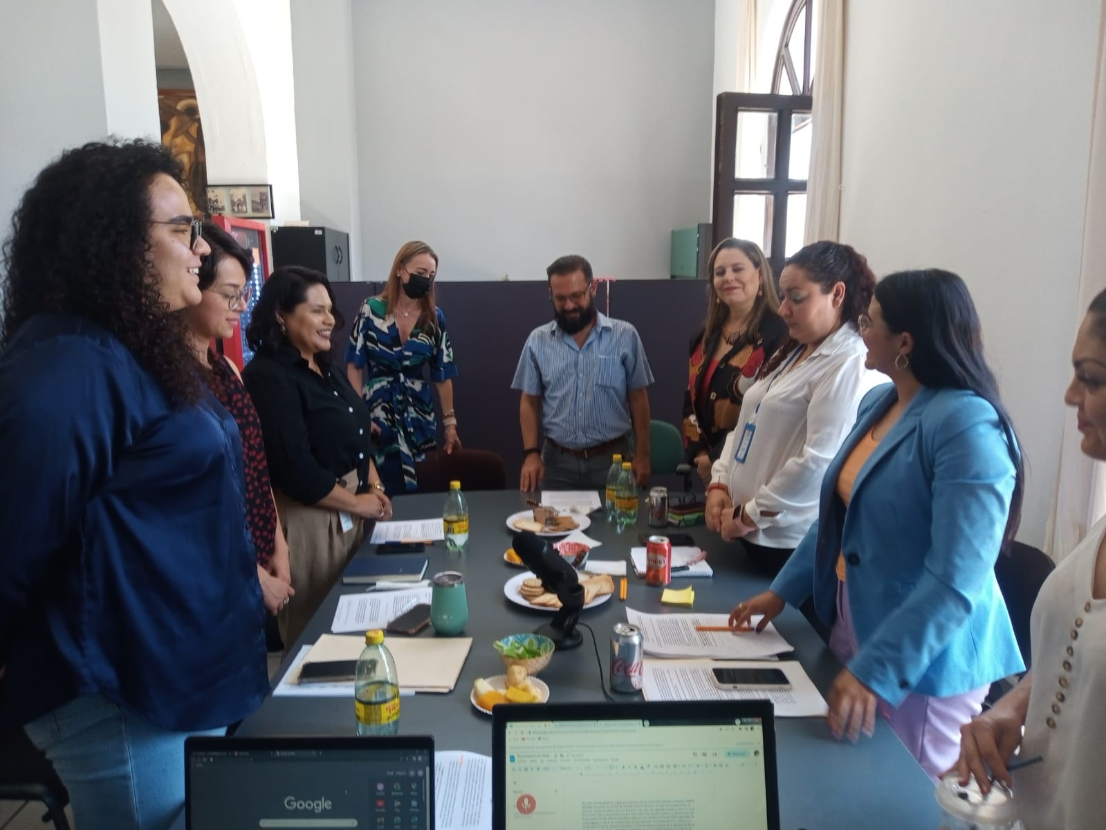

I. BIENVENIDA.
Buenas noches, gracias por asistir a esta primera sesión extraordinaria de la Comisión Edilicia Permanente de Obras Públicas, Planeación Urbana y Regularización de la Tenencia de la Tierra, darle la bienvenida al Presidente Municipal Alejandro Barragán, al compañero Regidor Jorge Juárez.
II. INTRODUCCIÓN
El de la voz, en cumplimiento a las obligaciones y responsabilidades que me confieren los artículos 47 fracciones I y II y 48 del Reglamento Interior del Ayuntamiento de Zapotlán el Grande como Presidente de la comisión edilicia permanente de Obras Públicas, Planeación Urbana y Regularización de la tenencia de la Tierra, les convoque e invite cordialmente por medio de los oficios números 1390 a cada uno de los integrantes de esta comisión, para que asistieran el día de hoy a este lugar, con la finalidad de desarrollar la presente sesión.
II.I ASISTENCIA Y DECLARACIÓN DE QUÓRUM
Para poder dar inicio procederé a tomar lista de asistencia para declarar el quórum legal…
INTEGRANTES DE LA COMISIÓN:

NOMBRE | PRESENTE | AUSENTE
SINDICO MAGALI CASILLAS CONTRERAS
REGIDORA TANIA MAGDALENA BERNARDINO JUÁREZ
REGIDOR VICTOR MANUEL MONROY RIVERA

Toda vez que estamos presentes todos los integrantes que conformamos esta Comisión, tengo a bien declarar Quórum legal y siendo las 19:15 diecinueve horas con quince minutos del 09 de noviembre del año 2022 doy inicio a esta primera sesión extraordinaria.
II.II APROBACIÓN DEL ORDEN DEL DÍA: Para continuar daré lectura al orden del día para su aprobación:
ORDEN DEL DÍA:
- Lista de asistencia y declaración de Quórum legal.
- Aprobación del orden del día.
- Estudio, análisis y dictaminacion de los Dictamenes del Comité de Obra Pública del Gobierno Municipal de Zapotlán el Grande, Jalisco.
- Aprobación de los techos financieros que nos envía el área técnica
- Asuntos varios.

¿Existe algún asunto vario para agregar en relación al orden del día? A lo que los regidores responden de manera negativa.
- Clausura
Sentido del voto para la aprobación del orden del día:
Integrante | Cargo | A favor | En contra
Síndico Magali Casillas Contreras | Vocal
Regidora Tania Magdalena Bernardino Juárez | Vocal
VICTOR MANUEL MONROY RIVERA | Presidente

Aprobado por unanimidad.

- DESARROLLO
Pasamos al punto número tres, Estudio, análisis y dictaminacion de los Dictamenes del Comité de Obra Pública del Gobierno Municipal de Zapotlán el Grande, Jalisco, se les hizo llegar compañeras regidoras, los dictamenes de las obras que daré lectura para si tienen alguna observación me la hagan saber…
Ésas son las obras que se les hicieron llegar, no sé si tengan alguna observación licenciada.
La Regidora Tania Magdalena Bernardino Juárez, toma la palabra para manifestar que (inaudible)…estamos por aprobar el dictamen y no veo que se haya presentado el proyecto ejecutivo y me gustaría saber qué es lo que se va hacer, cual es el antes y cuál sería el después, creo que esa información es necesario con el ánimo de saber que se va a realizar… es la misma dinámica que se ha seguido en esta administración y si me gustaría saber lo que se va hacer.
La Regidora Tania manifiesta que le hubiese gustado ver el proyecto ejecutivo como lo habia solicitado, pues seria imprtante que lo hicieran llegar, aunado a eso revisando los dictamenes de obras veo que se hace en el caso de las adjudicaciones directas hay un sorteo, se llevo a cabo el sorteo pero me gustaria ver en el acta cuales empresas participaron, y me la hagan llegar igual el link de la sesion del comité y en el caso de los dictamenes del proceso de consurso simplificado sumario tambien me gustaria saber si todas cumplieron con los requisitos, respecto de esta ultima duda, se le explica que solo se estan aprobando las obras que van por adjudicación directa, y los procesos de las obras que van por consurso simplificado apenas se comenzara.
La Sindico Municipal hace mencion que las obras ya fueron aprobados en el sistema cuando se subieron a la plataforma, pues es el Gobierno Federal quien aprueba el proyecto para poder ejecutarlo, si no estuviera aprobado alla no estuvieramos en estas cosas porque los tienen que subir al sistema y el gobierno federal es quien valida el proyecto para poder ejecutar, entonces ya paso ese proceso, luego sigue la aprobación de los techos financieros y luego viene la fase de arranque, osea quien nos dio el dinero que fue la federación para estas obras, ya dio luz verde que estaban correctas con los proyectos que ellos debieron haber mandado y subido a la plataforma asi lo establece la propia ley de Coordinación Fiscal y los requisitos para este tipo de programas…
La Regidora Tania, hace solicitud de que se nos haga llegar a los regidores que estamos interesados en este tema, el proyecto ejecutivo donde traiga de manera ilustrativa la realización del proyecto, la justificación del sorteo.
El presidente de la comisión realiza la clausura de la sesión de la Comisión Edilicia Permanente de Obras Públicas, Planeación Urbana y Regularización de la Tenencia de la Tierra.
SEGUNDA SESIÓN EXTRAORDINARIA DE LA
COMISIÓN EDILICIA PERMANENTE DE OBRAS PÚBLICAS, PLANEACIÓN
URBANA Y REGULARIZACIÓN DE LA TENENCIA DE LA TIERRA

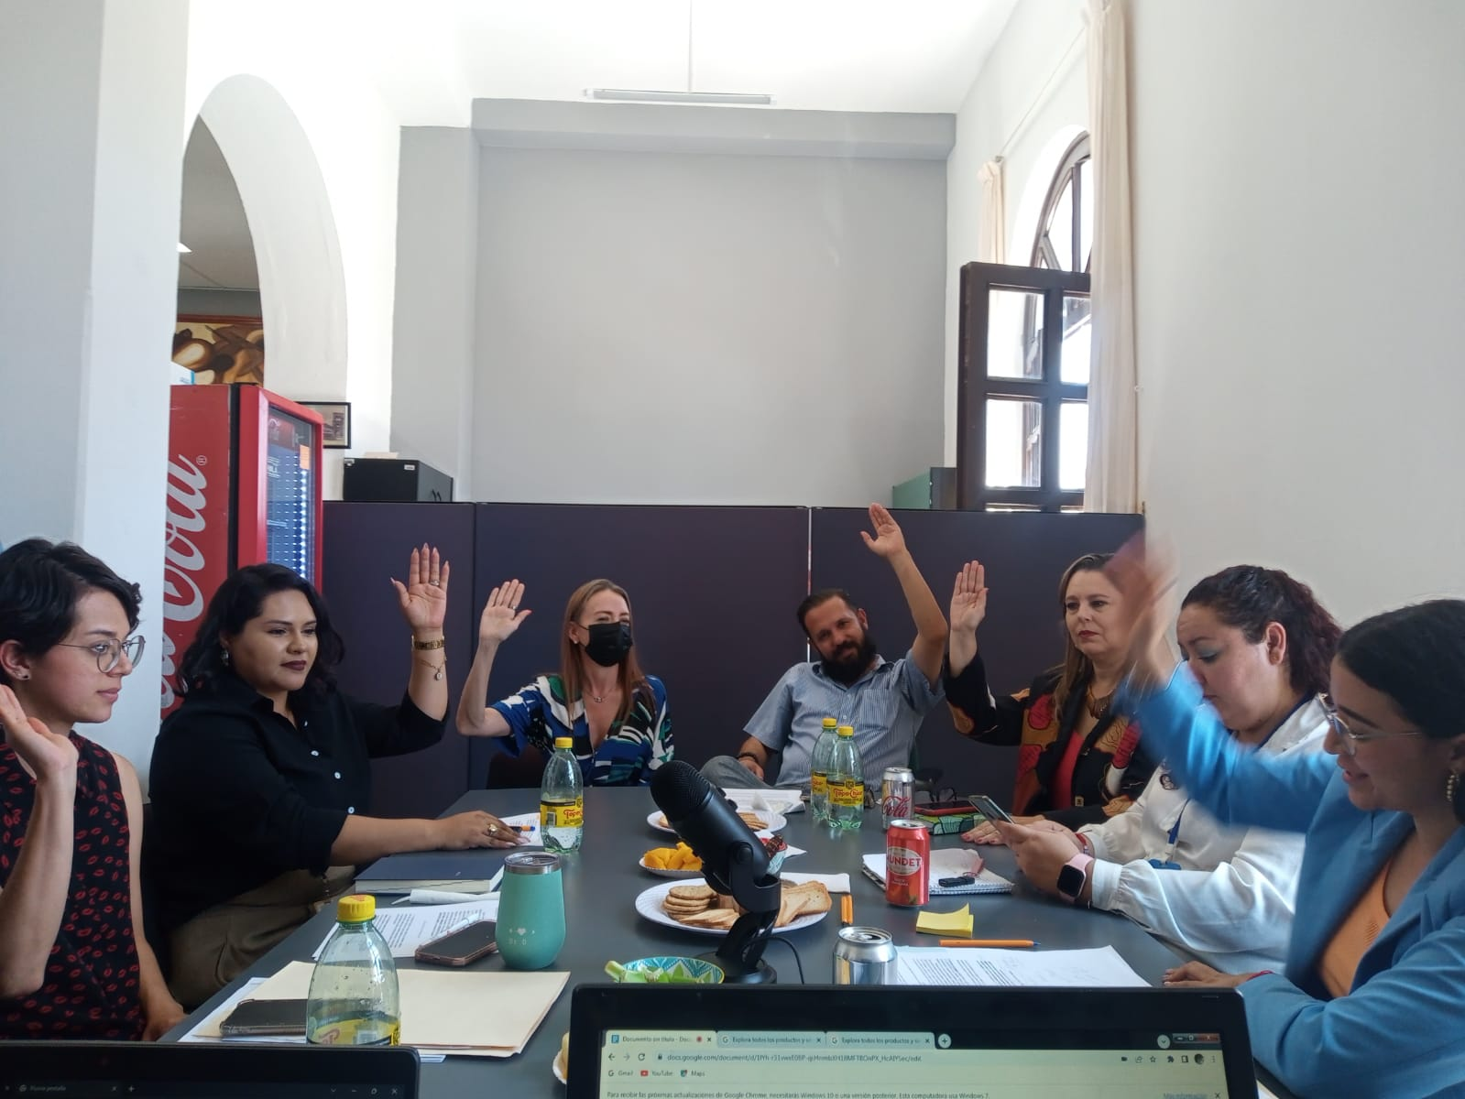

I. BIENVENIDA.
Buenas noches, gracias por asistir a esta segunda sesión extraordinaria de la Comisión Edilicia Permanente de Obras Públicas, Planeación Urbana y Regularización de la Tenencia de la Tierra.
II. INTRODUCCIÓN
El de la voz, en cumplimiento a las obligaciones y responsabilidades que me confieren los artículos 47 fracciones I y II y 48 del Reglamento Interior del Ayuntamiento de Zapotlán el Grande como Presidente de la comisión edilicia permanente de Obras Públicas, Planeación Urbana y Regularización de la tenencia de la Tierra, les convoque e invite cordialmente por medio del oficio número 1485/2022 a cada uno de los integrantes de esta comisión, para que asistieran el día de hoy a este lugar, con la finalidad de desarrollar la presente sesión.
II.I ASISTENCIA Y DECLARACIÓN DE QUÓRUM
Para poder dar inicio procederé a tomar lista de asistencia para declarar el quórum legal…
INTEGRANTES DE LA COMISIÓN:

NOMBRE | PRESENTE | AUSENTE
SINDICO MAGALI CASILLAS CONTRERAS
REGIDORA TANIA MAGDALENA BERNARDINO JUÁREZ
REGIDOR VICTOR MANUEL MONROY RIVERA

Toda vez que estamos presentes dos de los integrantes que conformamos esta Comisión, tengo a bien declarar Quórum legal y siendo las 21:58 veintiún horas con cincuenta y ocho minutos del 22 de noviembre del año 2022 y procedo a dar lectura a un justificante de la Regidora Tania Magdalena Bernardino Juárez, con 2 votos se aprueba por unanimidad de los presentes el justificante y doy inicio a esta segunda sesión extraordinaria.
II.II APROBACIÓN DEL ORDEN DEL DÍA: Para continuar daré lectura al orden del día para su aprobación:
ORDEN DEL DÍA:
- Lista de asistencia y declaración de Quórum legal.
- Aprobación del orden del día.
- Estudio, análisis, en su caso aprobación y dictaminación de los Dictámenes de Comité de Obra Pública del Gobierno Municipal de Zapotlán el Grande, Jalisco emitidos el 18 de noviembre del 2022.
- Asuntos varios.

¿Existe algún asunto vario para agregar en relación al orden del día? A lo que los regidores responden de manera negativa.
- Clausura
Sentido del voto para la aprobación del orden del día:
Integrante | Cargo | A favor | En contra
Síndico Magali Casillas Contreras | Vocal
Regidora Tania Magdalena Bernardino Juárez | Vocal
Francisco Ignacio Carrillo Gómez | Presidente

Aprobado por unanimidad.

- DESARROLLO
Pasamos al punto número tres, estudio, análisis, en su caso aprobación y dictaminación de los Dictámenes de Comité de Obra Pública del Gobierno Municipal de Zapotlán el Grande, Jalisco emitidos el 18 de noviembre del 2022., respecto de la modalidad de contratación para las siguientes obras públicas… se le hizo llegar compañera regidora, algunos documentos de las obras contenidas en el Dictamen emitido por el Comité de Obra Pública de Zapotlán el Grande, Jalisco y procede a darle lectura.
Haciendo el uso de la voz el Regidor Víctor Manuel Monroy Rivera, somete a su aprobación el punto de la obra de la calle Fray Pedro de Gante, la cual es aprobada por unanimidad de votos.
Pasando al siguiente punto, de la obra en la calle Tlaloc y comienza a dar lectura al dictamen, mencionando quien es el ganador y todas sus particularidades, posteriormente somete para su aprobación y pide que levante su mano y se aprueba por unanimidad de los presentes.
Siguiente punto es el dictamen que contiene 7 obras y pasa directamente a los resolutivos, donde da lectura a todas las obras, con sus respectivos montos y correspondientes ganadores, la síndico municipal pide complementar con el acta circunstanciada de hechos de la insaculación y posterior la adjudicación directa, el regidor presidente de la comisión acepta y posteriormente somete para su aprobación y pide que levante su mano y se aprueba por unanimidad de los presentes.
El Presidente de la Comisión Edilicia solicita pasar a la clausura, siendo las 22:18 minutos del 22 de noviembre doy por clausula la presente sesión y validos los acuerdos.
TERCERA SESIÓN EXTRAORDINARIA DE LA
COMISIÓN EDILICIA PERMANENTE DE OBRAS PÚBLICAS, PLANEACIÓN
URBANA Y REGULARIZACIÓN DE LA TENENCIA DE LA TIERRA

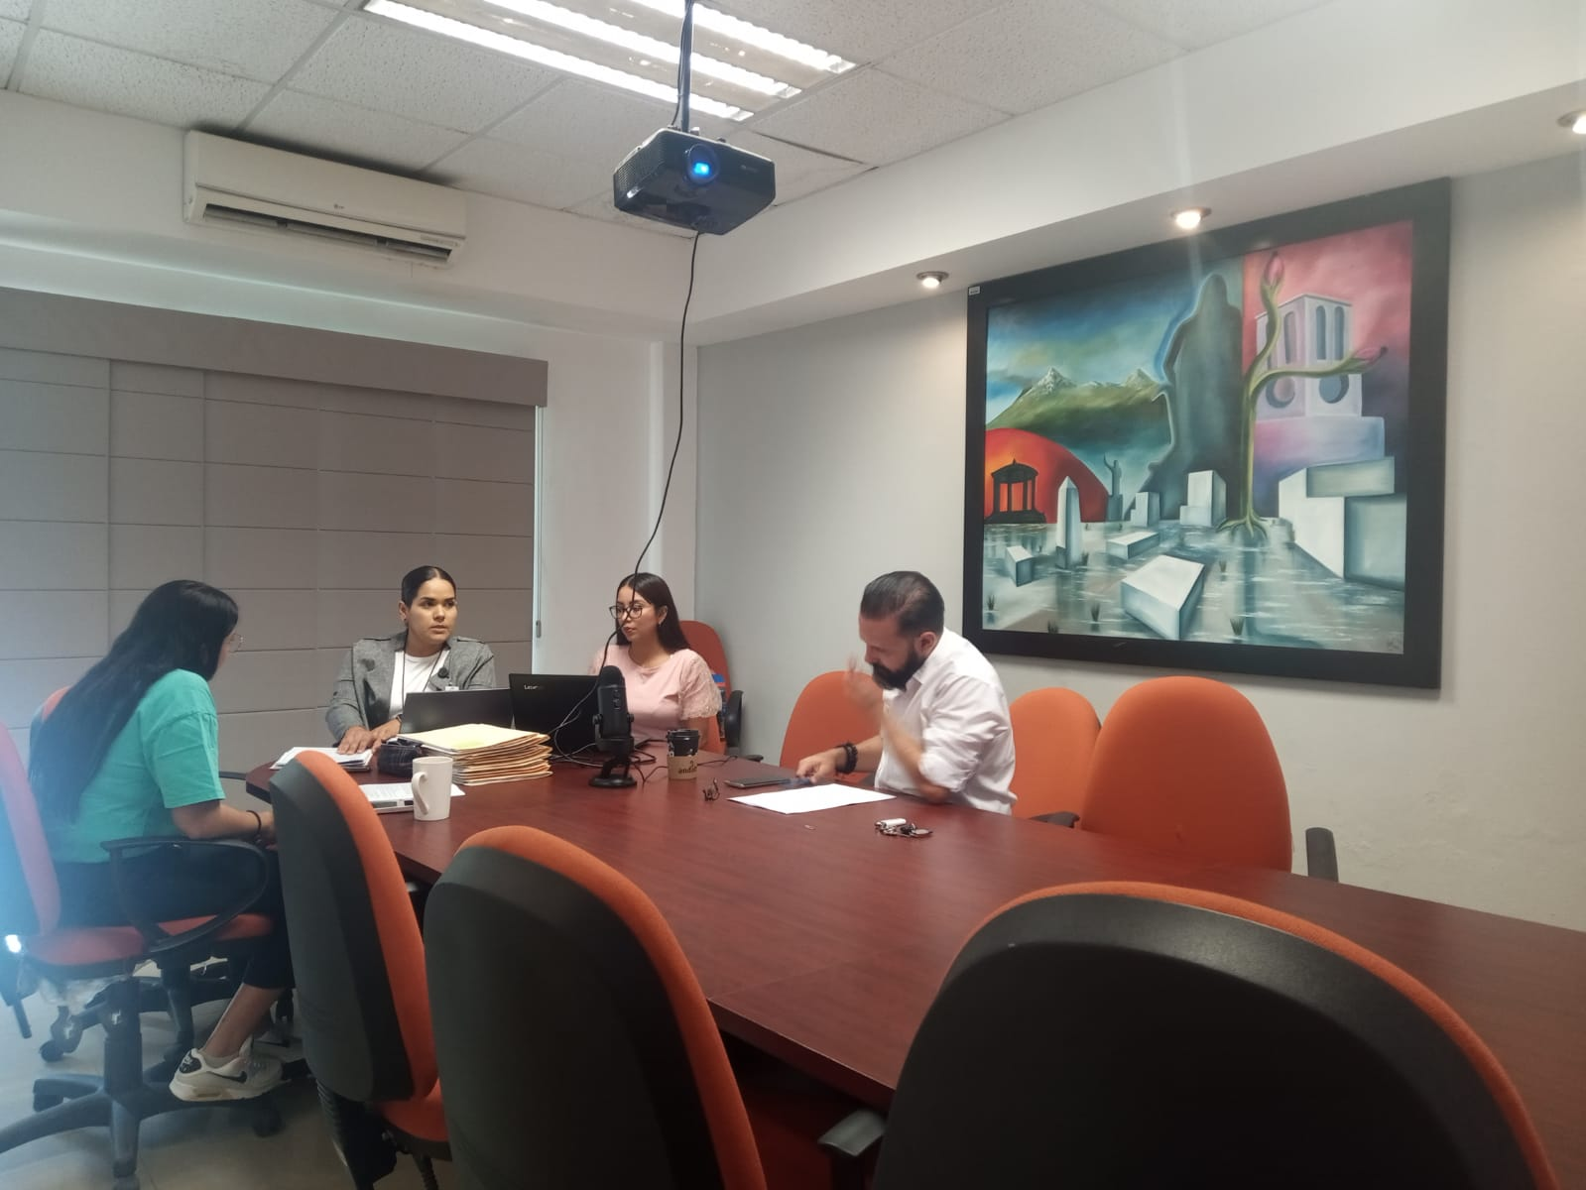

I. BIENVENIDA.
Buenas tardes, gracias por asistir a esta tercera sesión extraordinaria de la Comisión Edilicia Permanente de Obras Públicas, Planeación Urbana y Regularización de la Tenencia de la Tierra.
II. INTRODUCCIÓN
El de la voz, en cumplimiento a las obligaciones y responsabilidades que me confieren los artículos 47 fracciones I y II y 48 del Reglamento Interior del Ayuntamiento de Zapotlán el Grande como Presidente de la comisión edilicia permanente de Obras Públicas, Planeación Urbana y Regularización de la tenencia de la Tierra, les convoque e invite cordialmente por medio del oficio número 1553/2022, para que asistieran el día de hoy a este lugar, con la finalidad de desarrollar la presente sesión.
II.I ASISTENCIA Y DECLARACIÓN DE QUÓRUM
Para poder dar inicio procederé a tomar lista de asistencia para declarar el quórum legal…
INTEGRANTES DE LA COMISIÓN:

NOMBRE | PRESENTE | AUSENTE
SINDICO MAGALI CASILLAS CONTRERAS
REGIDORA TANIA MAGDALENA BERNARDINO JUÁREZ
REGIDOR VICTOR MANUEL MONROY RIVERA

Toda vez que estamos presentes todos los integrantes que conformamos esta Comisión, tengo a bien declarar Quórum legal y siendo las 12:15 doce horas con quince minutos del 06 de diciembre del año 2022 doy inicio a esta tercera sesión extraordinaria.
II.II APROBACIÓN DEL ORDEN DEL DÍA: Para continuar daré lectura al orden del día para su aprobación:
ORDEN DEL DÍA:
- Lista de asistencia y declaración de Quórum legal.
- Aprobación del orden del día.
- Revisión, aprobación y ratificación del DICTAMEN DE PROPUESTA DE FALLO de la Obra Publica denominada: REHABILITACION DE CRUCERO EN LA CALLE GREGORIO TORRES QUINTERO ESQUINA CON LA AV. LIC. CARLOS PAEZ STILLE A BASE DE PAVIMENTO DE CONCRETO Y SUSTITUCION DE REDES DE DRENAJE SANITARIO Y AGUA POTABLE, EN CIUDAD GUZMAN, MUNICIPIO DE ZAPOTLAN EL GRANDE, JALISCO.
- Revisión y aprobación de la AMPLIACION DEL PERIODO DE EJECUCION DE OBRA, ASI COMO CONVENIO MODIFICATORIO DE LA OBRA FAIS-002-2022 “MANTENIMIENTO DE LA RED DE MEDIA TENSION, ALINEAMIENTO Y AMPLIACION DE CONECTIVIDAD DE RED ELECTRICA, EN LAS COLONIAS EMILIANO ZAPATA, SAN JOSE, LAS LOMAS Y MARIANO OTERO EN EL MUNICIPIO DE ZAPOTLAN EL GRANDE, JALISCO” preguntan los regidores de O sobre las cuis y el regidor Víctor les explica el tema en la plataforma y para evitar el reintegro del $ se amplía el plazo y será con otro recurso y el recurso de fais se aplicara en la calle de empedrado en la calle José preciado preciado.
- Revisión y aprobación de la propuesta de los techos financieros de las obras: Provenientes de Recurso Federal FAIS, 140235R3315 “Construcción de techado en área de impartición de educación física en la Telesecundaria José Clemente Orozco, primera etapa en la Delegación de El Fresnito, en el municipio de Zapotlán el Grande, Jalisco.” Y 140235R3316 “Construcción de empedrado con huellas de rodamiento de concreto en la calle José Preciado Preciado entre las calles José Manuel Ponce Segura y la calle Lic. Juan Nepomuceno Cumplido, en la colonia Lomas del Sur, en el Municipio de Zapotlán el Grande, Jalisco.

- Asuntos varios.

¿Existe algún asunto vario para agregar en relación al orden del día? A lo que los regidores responden de manera negativa.
- Clausura
Sentido del voto para la aprobación del orden del día:
Integrante | Cargo | A favor | En contra
Síndico Magali Casillas Contreras | Vocal
Regidora Tania Magdalena Bernardino Juárez | Vocal
Regidor Víctor Manuel Monroy Rivera. | Presidente

Aprobado por unanimidad.

- DESARROLLO
Pasamos al punto número tres, Revisión, aprobación y ratificación del DICTAMEN DE PROPUESTA DE FALLO de la Obra Pública denominada: REHABILITACION DE CRUCERO EN LA CALLE GREGORIO TORRES QUINTERO ESQUINA CON LA AV. LIC. CARLOS PAEZ STILLE A BASE DE PAVIMENTO DE CONCRETO Y SUSTITUCION DE REDES DE DRENAJE SANITARIO Y AGUA POTABLE, EN CIUDAD GUZMAN, MUNICIPIO DE ZAPOTLAN EL GRANDE, JALISCO.

En este punto el Presidente de la comisión edilicia junto con la síndico municipal están de acuerdo en la urgencia y la necesidad de llevar a cobo esta importante obra publica para lo cual la someten a votación con 2 votos a favor de los regidores Víctor Monroy y la sindico municipal Magali Casillas y el voto en abstención de la Regidora Tania Bernardino Juarez.

Posteriormente pasamos al punto número 4, Revisión y aprobación de la AMPLIACION DEL PERIODO DE EJECUCION DE OBRA, ASI COMO CONVENIO MODIFICATORIO DE LA OBRA FAIS-002-2022 “MANTENIMIENTO DE LA RED DE MEDIA TENSION, ALINEAMIENTO Y AMPLIACION DE CONECTIVIDAD DE RED ELECTRICA, EN LAS COLONIAS EMILIANO ZAPATA, SAN JOSE, LAS LOMAS Y MARIANO OTERO EN EL MUNICIPIO DE ZAPOTLAN EL GRANDE, JALISCO” preguntan los regidores de O sobre las cuis y el regidor Víctor les explica el tema en la plataforma y para evitar el reintegro del $ se amplía el plazo y será con otro recurso y el recurso de fais se aplicara en la calle de empedrado en la calle José preciado preciado.

En este punto el Presidente de la comisión edilicia junto con la síndico municipal están de acuerdo en la urgencia y la necesidad de llevar a cobo esta importante obra publica para lo cual la someten a votación con 2 votos a favor de los regidores Víctor Monroy y la sindico municipal Magali Casillas y el voto en abstención de la Regidora Tania Bernardino Juarez.

Para finalizar pasamos al punto numero 5 que es: Revisión y aprobación de la propuesta de los techos financieros de las obras: Provenientes de Recurso Federal FAIS, 140235R3315 “Construcción de techado en área de impartición de educación física en la Telesecundaria José Clemente Orozco, primera etapa en la Delegación de El Fresnito, en el municipio de Zapotlán el Grande, Jalisco.” Y 140235R3316 “Construcción de empedrado con huellas de rodamiento de concreto en la calle José Preciado Preciado entre las calles José Manuel Ponce Segura y la calle Lic. Juan Nepomuceno Cumplido, en la colonia Lomas del Sur, en el Municipio de Zapotlán el Grande, Jalisco.

En este punto el Presidente de la comisión edilicia junto con la síndico municipal están de acuerdo en la urgencia y la necesidad de llevar a cobo esta importante obra publica para lo cual la someten a votación con 2 votos a favor de los regidores Víctor Monroy y la sindico municipal Magali Casillas y el voto en abstención de la Regidora Tania Bernardino Juarez.

El presidente de la Comisión Edilicia Permanente de Obras Públicas, Planeación Urbana y Regularización de la Tenencia de la Tierra, haciendo uso de la voz da por clausurada la presente sesión siendo las 14:00 horas del día 06 de diciembre de 2022.
CUARTA SESIÓN EXTRAORDINARIA DE LA
COMISIÓN EDILICIA PERMANENTE DE OBRAS PÚBLICAS, PLANEACIÓN
URBANA Y REGULARIZACIÓN DE LA TENENCIA DE LA TIERRA

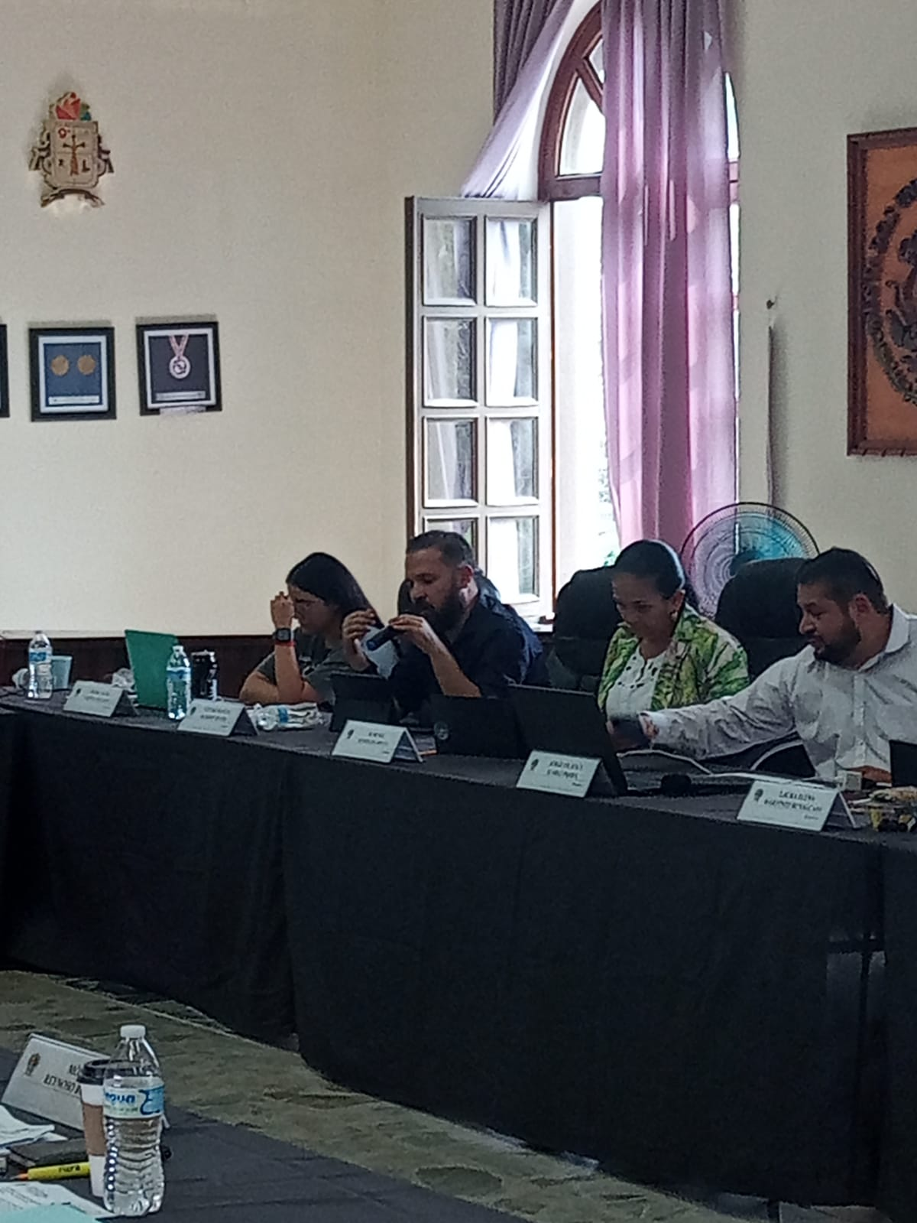

I. BIENVENIDA.
Buenas noches, gracias por asistir a esta cuarta sesión extraordinaria de la Comisión Edilicia Permanente de Obras Públicas, Planeación Urbana y Regularización de la Tenencia de la Tierra, del 14 de diciembre de 2022, siendo las 09:00 horas.
II. INTRODUCCIÓN
El de la voz, en cumplimiento a las obligaciones y responsabilidades que me confieren los artículos 47 fracciones I y II y 48 del Reglamento Interior del Ayuntamiento de Zapotlán el Grande como Presidente de la comisión edilicia permanente de Obras Públicas, Planeación Urbana y Regularización de la tenencia de la Tierra, les convoque e invite cordialmente por medio del oficio número 1611/2022 a cada uno de los integrantes de esta comisión, para que asistieran el día de hoy a este lugar, con la finalidad de desarrollar la presente sesión.
II.I ASISTENCIA Y DECLARACIÓN DE QUÓRUM
Para poder dar inicio procederé a tomar lista de asistencia para declarar el quórum legal…
INTEGRANTES DE LA COMISIÓN:

NOMBRE | PRESENTE | AUSENTE
SINDICO MAGALI CASILLAS CONTRERAS
REGIDORA TANIA MAGDALENA BERNARDINO JUÁREZ
REGIDOR VICTOR MANUEL MONROY RIVERA.

Toda vez que estamos presentes todos los integrantes que conformamos esta Comisión, tengo a bien declarar Quórum legal y siendo las 09:15 nueve horas con quince minutos del 14 de diciembre del año 2022 doy inicio a esta cuarta sesión extraordinaria.
Aprobación del justificante de la Regidora Tania Magdalena Bernardino Juárez. Posteriormente se aprueba por 2 votos a favor.
II.II APROBACIÓN DEL ORDEN DEL DÍA: Para continuar daré lectura al orden del día para su aprobación:
ORDEN DEL DÍA:
- Lista de asistencia y declaración de Quórum legal.
- Aprobación del orden del día.
- Presentación del “Plan Anual de Trabajo 2023” de la Comisión Edilicia Permanente de Obras Públicas, Planeación Urbana y Regularización de la Tenencia de la Tierra.
- Estudio, análisis, en su caso, aprobación del DICTAMEN DEL COMITÉ DE OBRA PÚBLICA DEL GOBIERNO MUNICIPAL DE ZAPOTLÁN EL GRANDE, JALISCO, QUE APRUEBA, RATIFICA Y AUTORIZA LOS ACUERDOS DE JUSTIFICACIÓN DE ADJUDICACIÓN DIRECTA PARA LAS OBRAS PÙBLICAS NUMEROS 140235R3315 Y 140235R3316, PROVENIENTES DE RECURSOS FEDERALES DEL FAIS.
- Asuntos varios.

¿Existe algún asunto vario para agregar en relación al orden del día? A lo que los regidores responden de manera negativa.
- Clausura
Sentido del voto para la aprobación del orden del día:
Integrante | Cargo | A favor | En contra
Síndico Magali Casillas Contreras | Vocal
Regidora Tania Magdalena Bernardino Juárez | Vocal
Víctor Manuel Monroy Rivera | Presidente

Aprobado por unanimidad de los presentes.

- DESARROLLO
Pasamos al punto número tres, se les hizo llegar compañera síndico municipal el plan de trabajo, para si tiene alguna observación me la haga saber…
La Sindico Municipal toma la palabra para manifestar que le parece muy bien el plan de trabajo y esta de acuerdo con los objetivos específicos.
El Regidor Víctor explica la política publica de vivienda en Zapotlán el grande.
La Sindico Municipal hace mención que le parece muy integral el plan de trabajo y hablando en el tema de la vivienda y menciona que ojalá se lleve a cabo.
El Regidor pide que voten, manifestando el Plan de trabajo de la Comisión Edilicia Permanente de Obras Públicas, Planeación Urbana y Regularización de la Tenencia de la Tierra.
Aprobado por mayoría
El punto número 4 es el estudio, análisis, en su caso, aprobación del DICTAMEN DEL COMITÉ DE OBRA PÚBLICA DEL GOBIERNO MUNICIPAL DE ZAPOTLÁN EL GRANDE, JALISCO, QUE APRUEBA, RATIFICA Y AUTORIZA LOS ACUERDOS DE JUSTIFICACIÓN DE ADJUDICACIÓN DIRECTA PARA LAS OBRAS PÙBLICAS NUMEROS 140235R3315 Y 140235R3316, PROVENIENTES DE RECURSOS FEDERALES DEL FAIS, trae los acuerdos de justificación y el acta con los ganadores de cada obra.
El Presidente de la Comisión solicita pasar a votación para la aprobación del Dictamen del Comité de Obra Publica y posteriormente se aprueba por unanimidad de los presentes y procede a clausurar la cuarta sesión de la Comisión Edilicia de Obras Publicas Planeación Urbana y Regularización de la Tenencia de la Tierra y validos los acuerdos que aquí se tomaron.

A T E N T A M E N T E
COMISIÓN EDILICIA PERMANENTE DE OBRAS PÚBLICAS, PLANEACIÓN URBANA Y REGULARIZACIÓN DE LA TENENCIA DE LA TIERRA

___________________________________________
REGIDOR VÍCTOR MANUEL MONROY RIVERA
PRESIDENTE

